مجله علمی
پژوهشهای معماری نوین
دوره اول، شماره 2، زمستان 1400
صفحات 62-39
DOR:
Architectural Technologie Studies Journal
Vol. 1, No. 2, Winter 2022
Pages 39-62
مقاله پژوهشی

مقایسۀ سامانه‌های رتبه‌بندی ساختمان‌های پایدار در راستای تدوین شاخص‌های ارزیابی پایداری در اقلیم سرد و خشک ایران

الهه نوری سقرلو^{1*}، و وحید قبادیان²

- استادیارگروه معماری، دانشکده هنر و معماری، واحد شهر قدس، دانشگاه آزاد اسلامی، تهران، ایران (نویسنده مسئول).
e.segherlou@qodsiau.ac.ir

- استادیارگروه معماری، دانشکده هنر و معماری، واحد تهران مرکزی، دانشگاه آزاد اسلامی، تهران، ایران.
Vah.Qobadiyan@iauctb.ac.ir

تاريخ دريافت: [10/8/1400] تاريخ پذيرش: [28/10/1400]

چکیده
امروزه با شاخص‌های پرشمار و متنوعی در بحث پایداری برخورد می‌کنیم. این شاخص‌ها پایداری را به مفاهیم دیگری مانند رفاه، سلامتی، انسجام اجتماعی و ... مرتبط می‌کنند و در زمان طراحی، برنامه‌ریزی، ساخت‌وساز و بهره‌برداری مد نظر قرار می‌گیرند؛ ازاین‌رو طراحی سامانۀ ارزیابی پایداری برای مناطق مختلف ایران امری ضروری و مفید در راستای توسعۀ پایدار این مرز و بوم است. هدف از این پژوهش نشان‌دادن «تعمیم‌ناپذیری سامانه‌های بین‌المللی برای استفاده در مناطق و اقلیم‌های مختلف» و «الزام بومی‌سازی سامانه‌های ارزیابی» و همچنین تأکید بر لزوم طراحی سامانۀ ارزیابی باتوجه‌به معضلات و امکانات بستر، توجه به ظرفیت‌های مکانی، الگوگیری از معماری سنتی پایدار اقلیم و همچنین مطالعات بوم‌شناسی اقلیم سرد و خشک ایران است. این پژوهش سعی دارد ابتدا با تحلیل مبنای تولید سیستم‌های ارزیابی پایداری و ریشه‌های وزن‌دهی سیستم‌های بین‌المللی، بومی و منطقه‌ای بودن این سیستم‌ها را اثبات کند و سپس باتوجه‌به شاخص‌های اساسی پایداری، ساختار و عناصر معماری اقلیم سرد و خشک و نیز شاخص‌های ارزیابی ساختمان‌های پایدار اقلیم سرد و خشک ایران را تدوین کند. ابتدا با مطالعۀ سیستم‌های ارزیابی موجود به‌عنوان مطالعۀ موردی این نتیجه به دست آمد که در تمامی سامانه‌ها (حتی سامانه‌های بین‌المللی) ضرایب منطقه‌ای در وزن‌دهی شاخص‌ها تأثیرگذار بوده و عملا ً با بستر منطقه‌ای طراحی شده‌اند. با اتکا بر یافته‌های پژوهش و باتوجه‌به سامانه‌های ارزیابی بررسی‌شده، ضرایب سرفصل‌ها و شاخص‌ها عمدتاً بر مبنای شاخص‌های منطقه‌ای محاسبه شده‌اند؛ بنابراین این سیستم‌ها با وجود ادعای طراحی بین‌المللی، قابل تعمیم به مناطق دیگر نیستند و الزام بومی‌سازی و طراحی جداگانۀ سیستم ارزیابی برای هر منطقه دیده می‌شود. با تحلیل یافته‌ها از نتایج تکنیک دلفی و بررسی موقعیت اجتماعی و اقلیمی محدودۀ مورد مطالعه، شاخص‌های پیشنهادی برای اقلیم سرد و خشک ارائه گردیده است.
واژگان کلیدی: اقلیم سرد و خشک، سامانه‌های ارزیابی پایداری، ضرایب منطقه‌ای.
1- مقدمه
در ایران بالابودن مصرف انرژي نسبت به میانگین جهانی و استفاده از منابع تجدیدناپذیر چون نفت و گاز از یک سو و بحران هویت در معماري از سوي دیگر نیاز به حرکت به‌سوي توسعۀ پایدار را ضروري می‌سازد. در راستای دستیابی به این مهم می‌بایست زیرساخت‌هاي لازم فراهم گردد. یکی از مهم‌ترین موارد، تدوین سامانه‌اي برای ارزیابی و کنترل این توسعه است (نقاشیان، بویه، و توکلی، 1391). اجرای چنین استانداردهایی در کشور ما نیز می‌تواند بسیاری از مسائل شهری و ترافیکی را سروسامان دهد و موجب صرفه‌جویی در مصرف سوخت و منابع اولیۀ تجدیدناپذیر، کنترل آلودگی هوا، به‌حداقل رساندن زباله‌های ساختمانی و بسیاری مسائل زیست‌محیطی دیگر گردد.
اکثر سیستم‌های رتبه‌بندی تلاش می‌کنند تا رویکردی جامع به کارایی و عملکرد ساختمان یا جامعه داشته باشند؛ درعین‌حال برخی از این سیستم‌ها فقط جنبه‌هایی را که راحت‌تر قابل‌دسترسی و یا ارزیابی است، در نظر می‌گیرند. سیستم‌های رتبه‌بندی برای تعیین هدف و تصمیم‌گیری به کاربران کمک می‌کنند و مالکان و ساکنان را تشویق می‌کنند تا با هم کار کنند. این سیستم‌ها ممکن است هم‌زمان پیشنهاداتی دربارۀ چگونگی ترکیب عناصر سبز در طراحی و اجرای ساختمان‌های با معیارهای قابل انعطاف ارائه دهند. اگرچه ضوابط و سیستم‌های رتبه‌بندی ساختمان‌های پایدار ممکن است اهداف مشترکی را دنبال کنند، ساختار آن‌ها کاملاً متفاوت است .سیستم‌های رتبه‌بندی به‌عنوان ضوابط ساختمانی طراحی نشده‌اند؛ اما می‌توان آن‌ها را برای رسیدن به ضوابط مورد نظر اصلاح کرد (Zuo & Zhao, 2014).
مؤسسۀ تحقیقات ساختمان BRE انگلستان در سال 1988 اولین سیستم ارزیابی ساختمان‌های پایدار در جهان، مؤسسۀ تحقیقات روش ارزیابی زیست‌محیطی ساختمان را ایجاد کرد که در سال 1990 راه‌اندازی شد. تقریباً دو دهه بعد صدها سیستم ارزیابی اجباری و داوطلبانه برای بناها، محصولات و فناوری در سراسر جهان در دسترس قرار گرفت. تیم سوماس، رئیس مؤسسۀ سیستم ارزیابی زیرساخت‌های پایدار، گزارش داد زمانی که آن‌ها سیستم ارزیابی انویژن را در سال 2011 طراحی می‌کردند، بیش از 900 سیستم امتیازبندی مختلف برای زیرساخت‌های پایدار در سراسر جهان شناخته شده بود (Poston, Emmanuel, & Thomson, 2010).
آنچه چندین سیستم متفاوت در جهان را به وجود آورده، این است که سامانه‌های ارزیابی اکثراً ملی و یا حتی بین‌المللی هستند، درحالی‌که مفهوم پایداری توجهی ویژه به شرایط و مسائل محلی دارد. اگرچه طبیعت به‌طورکلی یک حس مشترك از زندگی بر روی زمین را دارد، شرایط محلی این احساس را در جزئیات به‌طورکامل متفاوت می‌کنند (فرزادی‌پور و احسانی‌مهر، 1394) فرضیۀ پژوهش پیش رو این است که مدل‌های ارزیابی زیست‌محیطی جهانی مانند LEED، BREEAM، CASBEE و ... که درحال‌حاضر استفاده می‌شوند، قابل‌انطباق با تنوع‌های اقلیمی و همچنین شرایط اجتماعی و فرهنگی و منطقه‌ای محیط‌زیست ایران نیستند. باتوجه‌به موضوع پژوهش به‌منظور امکان‌سنجی تعمیم سامانه‌های ارزیابی برای ایران (اقلیم سرد و خشک)، ساختار تحقیق بر مبنای رویکرد تطبیقی و مقایسه‌ای معیارهای ارزیابی و طبقه‌بندی آنان پایه‌گذاری شده است. مزیت این ساختار امکان شناسایی دقیق معیارها و استخراج مبانی و مفاهیم مستتر در سامانه‌ها را فراهم آورده است. علاوه‌براین بررسی پیشینۀ تحقیق صورت‌گرفته در این زمینه، کاربرد وسیع این روش در تحقیق‌های مشابه گذشته را نشان می‌دهد. در مجموع فرآیند پژوهش در دو بخش صورت می‌گیرد؛ بخش اول ابتدا به معرفی سامانه‌های ارزیابی موجود و سپس به بررسی سامانه‌هایی می‌پردازد که به‌عنوان سامانه‌های بین‌المللی طراحی شده‌اند و یا با ضرایب و شاخص‌های منطقه‌ای به‌عنوان شاخص‌های بین‌المللی نیز کاربرد دارند. در بخش دوم پژوهش که بر یافته‌های بخش اول متکی است، به الزام بومی‌سازی شاخص‌های پایداری باتوجه‌به شاخص‌های اقلیمی پرداخته شده است و هدف آن کشف رابطۀ شاخص‌های منطقه‌ای با وزن‌دهی و انتخاب معیارها در سیستم‌هایی است که به‌عنوان سامانۀ بین‌المللی تدوین شده‌اند. روش جمع‌آوری اطلاعات در دو بخش از طریق مطالعات کتابخانه‌ای و بررسی مقالات و پژوهش‌های موجود و تحلیل آن‌ها با روش تحلیلی-توصیفی صورت گرفته است.

2- مرور مبانی نظری و پیشینه
کشور ایران دارای اقلیم‌های متفاوتی است. 33 % از کل کشور اقلیم سرد و خشک است. یکی از مهم‌ترین عوامل مؤثر بر طراحی شهرها اقلیم است؛ آن‌چنان‌که تأثیر آن بر بافت، فرم شهر و تک‌تک بناهای یک شهر دیده می‌شود. بررسی مطالعات اقلیمی و پایداری نشان‌دهندۀ ضرورت توجه به معماری پایدار در ایران به‌ویژه در اقلیم سرد و خشک است؛ زیرا بیشترین مصرف انرژی و درنتیجه اتلاف آن به‌خصوص در فصول سرد سال در این اقلیم دیده می‌شود. به غیر از این، شرایط اقلیمی منطقه به‌گونه‌ای است که امکان استفاده از انرژی‌های تجدیدپذیر نیز وجود دارد.
شاهین حیدری در تحقیقی نتايج مقايسۀ دماهاي مختلف در شهر تبریز (نمونه موردی کلان‌شهرهای اقلیم سرد و خشک) را فراهم مي‌آورد. نتایج این تحقیق نشان می‌دهند که در شهری که به‌‌عنوان نمونۀ مطالعاتی انتخاب شد، با فرض طراحي مناسب اقليمي چه اندازه به تجهيزات فعال نیاز است (حیدری و غفاری، 1389). کاظمی و همکاران نیز در پژوهشی تأثیر طراحی پایدار در اقلیم سرد و کوهستانی ایران را بررسی کرده‌اند. نتایج به‌دست‌آمده از این پژوهش نشان می‌دهد، درك اهمیت نقش معماری بومی به ایجاد رویکردی پایدار در معماری منجر می‌شود و با بررسی و شناخت ویژگی‌های اقلیمی منطقه و ارائۀ طرح‌های مناسب و هماهنگ با اقلیم، اهمیت بسزایی در بالابردن کیفیت فضا و صرفه‌جویی در مصرف انرژی و هزینه دارد (پیلهوروطن دوست، تهرانی فر و کاظمی، 1397). می‌توان گفت عوامل اقلیمی از مهم‌ترین عواملی هستند که بر ساخت‌وسازها در تمامی زمان‌ها و مکان‌ها تأثیر دارند و یکی از عوامل اصلی شکل‌گیری معماری بومی هستند؛ به همین دلیل است که معماری پایدار به طراحی اقلیمی و معماری بومی توجه دارد.
آنچه در این پژوهش بررسی شده است، تعمیم‌ناپذیری سامانه‌ها (حتی سامانه‌هایی که به‌صورت بین‌المللی و با ضرایب منطقه‌ای تدوین شدند) به سایر کشورها و اقلیم‌ها است. از ﻃﺮﻓﯽ ﺑﺮﺧﯽ ﻣﻌﯿﺎرﻫﺎي ﻋﻤﻮﻣﯽ در این سیستم‌ها دیده شده‌اند ﮐﻪ ﭼﺎلش‌ها و اوﻟﻮیت‌های ﺟﻬﺎﻧﯽ را اﻧﺪازه‌ﮔﯿﺮي ﻣﯽ‌ﮐﻨﻨﺪ. این موضوع دربرگیرندۀ چالش‌های خرد منطقه‌ای، اجتماعی، فرهنگی و اقلیمی نیست.
اﺑﻮﻧﯿﻤﺎ در راستای تدوین شاخص‌های خاص برای عربستان در ﻣﻘﺎلۀ ﺧﻮد ﺑﻪ ﺷﺎخص و ﻫﻤﭽﻨﯿﻦ ﺷﺎﺧﺺ ﻋﺎم اﺷﺎره و ﺗﺼﺮﯾﺢ می‌کند ﮐﻪ اوﻟﻮیت‌های ﺧﺎورﻣﯿﺎﻧﻪ ﺑﺎ اروﭘﺎ و آﻣﺮﯾﮑﺎ ﻣﺘﻔﺎوت است و درﻧﺘﯿﺠﻪ ﺷﺎﺧﺼﻪ‌ﻫﺎي ﻣﻨﻄﻘﻪ‌اي آن‌ها ﻣﺘﻔﺎوت ﺧﻮاﻫﺪ ﺑﻮد. برای ﻣﺜﺎل همان گونه که در ﺳﯿﺴﺘﻢ LEED اﺷﺎره ﺷﺪه است، اﯾﺠﺎد ﺗﺴﻬﯿﻼت ﺑﺮاي دوﭼﺮﺧﻪ (ﻣﺤﻞ ﭘﺎرك، ﻣﺴﯿﺮ و ...) در ﺳﺎﺧﺘﻤﺎن اﻣﺘﯿﺎز ﺧﻮاﻫﺪ داﺷﺖ؛ درصورتی‌که در ﯾﮏ منطقۀ ﺣﺎره‌اي ﻣﺜﻞ ﻋﺮﺑﺴﺘﺎن اﺳﺘﻔﺎده از دوﭼﺮﺧﻪ ﺧﯿﻠﯽ ﻣﻔﻬﻮم ﻧﺨﻮاﻫﺪ داشت (Abunimah, 2012).
دو سیستم معروف ارزیابی بین‌المللی (لید و بریام) در راستای تدوین سیستم‌های ارزیابی خود ادعا دارند که این دو سیستم برای تمام دنیا طراحی شده است؛ این در حالی‌ است که ﮐﺸﻮرﻫﺎي ﺧﺎورﻣﯿﺎﻧﻪ ﺑﺎ آب‌وﻫﻮاي ﺧﺸﮏ و ﮐﻤﺒﻮد ﻣﻨﺎﺑﻊ آﺑﯽ ﻣﻮاجه‌اند و ﺑﻪ ﺗﺠﻬﯿﺰات ﺳﺮﻣﺎﯾﺸﯽ ﻧﯿﺎز بیشتری دارﻧﺪ و از سویی ﻣﻨﺎﺑﻊ اﻧﺮژي زﯾﺎدي در اﺧﺘﯿﺎر دارﻧﺪ و ﮐﺸﻮرﻫﺎي اروﭘﺎﯾﯽ و آﻣﺮﯾﮑﺎي ﺷﻤﺎﻟﯽ ﺑﺎ ﮐﻤﺒﻮد ﻣﻨﺎﺑﻊ اﻧﺮژي ﻣﻮاجهاند و برای تأمین منابع آب مشکلی ندارند. همچنین اهمیت انرژی نسبت به آب در این دو سیستم دیده می‌شود. ﻋﻼوه‌ﺑﺮاﯾﻦ کشور انگلستان و اکثر مناطق اروپایی دارای آب‌وﻫﻮاي ﺳﺮد هستند و ﺑﻪ ﺗﺠﻬﯿﺰات ﮔﺮﻣﺎﯾﺸﯽ ﻧﯿﺎز دارﻧﺪ و این موضوع در سیستم بریام به‌عنوان شاخص و معیار اساسی دیده شده است (Mohammadi, Mofidi, & Tahbaz, 2020). ﭘﺲ ﻫﺮ ﻣﻨﻄﻘﻪ‌اي ﻣﻌﯿﺎرﻫﺎي ﺧﺎﺻﯽ ﺑﺮاي اﻧﺪازه‌ﮔﯿﺮي اوﻟﻮیت‌ها و ﭼﺎلش‌های ﻣﺤﯿﻄﯽ ﺧﻮدش نیاز ﺧﻮاﻫﺪ داﺷﺖ.
در بیانیۀ ۲۱ توسعۀ ﭘﺎﯾﺪار ﺑﻪ اﯾﻦ ﻣﻮﺿﻮع ﺻﺮاحتاً اﺷﺎره ﺷﺪه ﮐﻪ: «توسعۀ ﭘﺎﯾﺪار روﯾﮑﺮدﻫﺎي ﻣﺘﻔﺎوﺗﯽ داﺷﺘﻪ و در ﮐﺸﻮرﻫﺎي ﻣﺨﺘﻠﻒ اوﻟﻮیت‌های ﻣﺘﻔﺎوﺗﯽ را ﭘﺬﯾﺮﻓﺘﻪ است (Li, Lai, Xiao, Tam, Guo & Zhao, 2014)»؛ اما در ارزیابی‌های مطرح‌شده در ‌سامانه‌های بین‌المللی این اختلاف رویکرد دیده نمی‌شود.
در آﺧﺮﯾﻦ ﺗﻐﯿﯿﺮات ﺳﯿﺴﺘﻢ رﺗﺒﻪ‌ﺑﻨﺪي LEED(ﺑﺎزﻧﮕﺮي5)، ﻣﻌﯿﺎري ﺗﺤﺖ ﻋﻨﻮان اوﻟﻮیت‌های ﻣﻨﻄﻘﻪاي و ﺑﺎ 4 اﻣﺘﯿﺎز ﺑﻪ ﭼﺸﻢ ﻣﯽ‌ﺧﻮرد. اﯾﻦ اﻋﺘﺒﺎر نشان‌دهندۀ آن است ﮐﻪ اوﻟﻮیت‌های ﻣﻨﻄﻘﻪ‌اي و ﻣﺤﻠﯽ ﻫﺮ روز ﺑﺮاي استفاده‌کنندگان از اﯾﻦ سیستم‌ها ﺑﯿﺸﺘﺮ ﻣﺸﺨﺺ می‌شود. می‌توان گفت ﯾﮑﯽ از دﻻﯾﻠﯽ ﮐﻪ ﮐﺸﻮرﻫﺎي ﻣﺨﺘﻠﻒ به دﻧﺒﺎل ﯾﮏ ﺳﯿﺴﺘﻢ رﺗﺒﻪ‌ﺑﻨﺪي اﺧﺘﺼﺎﺻﯽ ﻫﺴﺘﻨﺪ، ﺗﻮﺟﻪ ﺑﻪ ﺷﺎخص‌های ﻣﺤﻠﯽ و ﻣﻨﻄﻘﻪاي است. آبل و همکاران ﺑﺎ ﺑﺮرﺳﯽ ﭼﻨﺪ ﺳﯿﺴﺘﻢ رﺗﺒﻪ‌ﺑﻨﺪي، ﺑﺎ اﺑﺰار ﻣﺼﺎﺣﺒﻪ و پرسش‌نامه، ﻣﻌﯿﺎرﻫﺎي تأﺛﯿﺮﮔﺬار ﺑﺮ روي ﻣﻮﺿﻮع ﭘﺎﯾﺪاري ﺳﺎﺧﺘﻤﺎن‌های ﻣﺴﮑﻮﻧﯽ را در اﻗﻠﯿﻢ ﻋﺮﺑﺴﺘﺎن ﺑﺮرﺳﯽ ﮐﺮده و ﻧﺸﺎن داده اﺳﺖ ﮐﻪ سیستم‌های ﻣﺤﻠﯽ به دلیل ﺗﻮﺟﻪ ﺑﻪ اوﻟﻮیت‌های ﺧﺎص آن ﻣﻨﻄﻘﻪ ﻧﺴﺒﺖ ﺑﻪ سیستم‌های ﺑﯿﻦ‌اﻟﻤﻠﻠﯽ موفق‌تر ﻋﻤﻞ ﻣﯽکنند (Abel & Foster, 2012). ازاین‌رو در بسیاری از مطالعات بر ناکافی‌بودن سیستم‌های ارزیابی بین‌المللی برای تعمیم کامل بر ارزیابی ساختمان‌های پایدار مناطق مختلف، تأکید شده است.
این مطالعه بر آن است تا مفهومی جدید از سیستم ارزیابی مطابق با نیازهای بومی و منطقه‌ای و اقلیمی بیان کند؛ درحالی‌که بسیاری از مطالعات با معیار قراردادن یکی از سیستم‌های ارزیابی بین‌المللی سعی در اصلاح سیستم و تغییر ضرایب باتوجه‌به شرایط خاص منطقه داشته‌اند. این پژوهش سعی دارد ابتدا با تحلیل مبنای تولید سیستم‌های ارزیابی پایداری و ریشه‌های وزن‌دهی سیستم‌های بین‌المللی، ذات بومی و منطقه‌ای بودن این سیستم‌ها را اثبات کند و سپس باتوجه‌به شاخص‌های اساسی پایداری، استانداردهای پایداری در شکل‌گیری ساختار و عناصر معماری اقلیم سرد و خشک را تدوین کند. در جدول 1 مقالاتی با عناوین مشابه بررسی می‌شود (در این جدول صرفاً آن قسمتی از مقالات آورده شده است که در راستای تحلیل شاخص‌های بومی و منطقه‌ای تدوین شده‌اند).

جدول 1. بررسی پیشینۀ تحقیق
محدودۀ بررسی‌شده در مطالعه | عنوان | نویسنده | سال چاپ
ارزیابی و امتیازدهی دو ساختمان مسکونی سبز توسط دو سامانۀ itaca و LEED | A review of unconventional sustainable building insulation materials | Asdrubali, Francesco  D'Alessandro, Francesco  Schiavoni, Samuele | 2015
بررسی اولویت‌های محیطی سامانۀ LEED و نحوۀ تعمیم این سامانه به سایر مناطق به وسیلۀ شاخص‌های منطقه‌ای (Suzer, 2015) | A comparative review of environmental concern prioritization: LEED vs other major certification systems | Suzer, Ozge | 2015
ﺿﻤﻦ اﯾﻨﮑﻪ ﺑﺮرﺳﯽ و مطالعۀ دﻗﯿﻘﯽ بر روي سیستم‌های رﺗﺒﻪ‌ﺑﻨﺪي ﻣﻮﺟﻮد ﻣﺜﻞ BREEAM، LEED، GBTool، CASBEE و HK-BEEM اﻧﺠﺎم داده است، ﺳﯿﺴﺘﻢ ﺟﺪﯾﺪي به نام TPSI معرفی کرده ﮐﻪ ﻣﺨﺘﺺ ﺳﺎﺧﺘﻤﺎن‌های ﺑﻠﻨﺪ است. همچنین ﺿﻤﻦ ﻣﻌﺮﻓﯽ و ﺑﺮﺷﻤﺮدن ﻣﺰاﯾﺎ، ﻧﺤﻮۀ ﮐﺎر ﺑﺎ آن را ﺗﺸﺮﯾﺢ ﻧﻤﻮده اﺳﺖ (guyen, 2011) . | TPSI ( Tall- Building Project Sustainability Indicator) | Binh K.Nguyen | 2011
ﺑﯿﻦ سال‌های 2000 ﺗﺎ 2012 ﺗﻌﺪاد 743 ﻣﻘﺎﻟﻪ در 12 ژورﻧﺎل ﺑﻪ ﭼﺎپ رﺳﯿﺪه اﺳﺖ. از اﯾﻦ ﺗﻌﺪاد 48 ﻣﻘﺎﻟﻪ در ژورﻧﺎل‌های ﺗﺨﺼﺼﯽ ﻋﻤﺮان-معماری ﺑﻮده اﺳﺖ. ﻧﻮﯾﺴﻨﺪه ﺗﺸﺮﯾﺢ ﻣﯽ‌ﮐﻨﺪ ﮐﻪ ﻣﻘﺎﻻت در اﯾﻦ ﻫﻔﺖ ﺣﻮزه ﺑﻪ ﭼﺎپ رﺳﯿﺪه‌اﻧﺪ:  1. ﻣﺪﯾﺮﯾﺖ ﭘﺮوژۀ ﭘﺎﯾﺪار، 2. ارزﯾﺎﺑﯽ ﭘﺎﯾﺪاري، 3. ﺗﮑﻨﻮﻟﻮژي ﭘﺎﯾﺪار، 4. ﺳﺎﺧﺘﻤﺎن ﭘﺎﯾﺪار، 5. ﺳﯿﺎست‌های دوﻟﺖ در زمینۀ ﭘﺎﯾﺪاري، 6. ﭘﺎﯾﺪاري ﺳﺮﻣﺎﯾﻪ‌ﮔﺬاري و 7. آﻣﻮزش ﭘﺎﯾﺪاري (Li, Lai, Xiao, Tam, Guo & Zhao, 2014). | sustainable construction trends in journal | Bo Xia | 2014
ﺳﯿﺴﺘﻢ GPRS ﻣﺼﺮ را ﺑﺎ ﭼﻨﺪ ﺳﯿﺴﺘﻢ دﯾﮕﺮ ﻣﺜﻞ SNAS آﻓﺮﯾﻘﺎ، LEED، ESTIMADA اﻣﺎرات ﻣﺘﺤﺪه و QSAS ﻗﻄﺮ ﺑﻪ روش ﺗﺤﻠﯿﻞ، ﺗﻄﺒﯿق، ﻣﻘﺎﯾﺴﻪ و ﺳﭙﺲ ﺗﻮﺻﯿﻪ‌ﻫﺎﯾﯽ ﺑﺮاي توسعۀ GPRS اراﺋﻪ ﻧﻤﻮده اﺳﺖ.  ﺳﻪ ﺳﯿﺴﺘﻢ رﺗﺒﻪ‌ﺑﻨﺪي را در اﺳﺘﺮاﻟﯿﺎ ﻣﻄﺎﻟﻌﻪ کرده و ﺿﻤﻦ ﺑﺮﺷﻤﺮدن ﺷﺒﺎهت‌ها، اﺧﺘﻼﻓﺎت و ﻣﺰاﯾﺎي ﻫﺮﯾﮏ از آن‌ها را ﻧﻘﺪ کرده است (ammar, 2012). | Evaluation of the Green Egyptian Pyramid | Mohammad  Gamal  Ammar | 2012
ﺿﻤﻦ ﺑﺮﺷﻤﺮدن اﯾﻦ ﻣﻄﻠﺐ ﮐﻪ BREEAM و LEED منطبق ﺑﺮ ﺷﺮاﯾﻂ ﻋﺮﺑﺴﺘﺎن نیستند، ﺑﺎ اﺳﺘﻔﺎده از ﺗﺸﮑﯿﻞ ﯾﮏ ﺗﯿﻢ از ﺧﺒﺮﮔﺎن و ﺑﺎ اﺳﺘﻔﺎده از روش AHP، ﺿﻤﻦ ﺑﺮﺷﻤﺮدن ﺷﺎﺧﺼﻪ‌ﻫﺎ و وزن‌دﻫﯽ به آن، در ﻧﻬﺎﯾﺖ ﻣﺪل SEAM را ﺑﺮاي ﻋﺮﺑﺴﺘﺎن ﭘﯿﺸﻨﻬﺎد داده اﺳﺖ (alyami, 2014). | The development of Sustainable assessment method for Saudi Arabia built environment: weighting system | Saleh H.alyami | 2014
ﭘﻨﺞ ﺳﯿﺴﺘﻢ رﺗﺒﻪ‌ﺑﻨﺪي ﭘﺎﯾﺪاري را ﻣﻄﺎﻟﻌﻪ و ﺑﺮ اﺳﺎس ﻣﻌﯿﺎرﻫﺎﯾﯽ آن‌ها را ﺑﺮرﺳﯽ کرده‎اند. ﺿﻤﻦ اﻧﺘﺨﺎب ﺑﻬﺘﺮﯾﻦ ﺳﯿﺴﺘﻢ، ﭘﯿﺸﻨﻬﺎداﺗﯽ ﺑﺮاي ﻃﺮاﺣﺎن و ﻣﺎﻟﮑﺎن ﭘﺮوژه‌ﻫﺎ ﺑﺮاي اﺳﺘﻔﺎده از اﯾﻦ سیستم‌ها اراﺋﻪ ﮐﺮده‌اﻧﺪ (Banihashemi, 2011). | Comparative review of five sustainable rating systems | Binh K.Nguyen | 2011
GBC بیشتر به‌عنوان مرجع و مبنایی برای ایجاد یک روش ارزیابی داخلی مفید است. زمینه‌های اقتصادی، اجتماعی، فرهنگی و تاریخی هریک نقش مهمی در تعیین نوع موانع و فرصت‌هایی دارند که کشورهای درحال‌توسعه برای تولید یک روش ارزیابی داخلی با آن روبه‌رو می‌شوند. GBC نقش مهمی در بحث مداوم ارزیابی عملکرد ساختمان‌ها ایفا کرده است و می‌تواند نقش مهمی در آینده ایفا کند.  (International Council for Research and Innovation in Building and Construction (CIB), 2014) | compare and discuss the selected tools in order to explore the contributions of GBC و its potential role in the future | Todd | 2014
مفاهیم توسعۀ پایدار در ساخت‌وساز کمک می‌کنند تا رشد اجتماعی و اقتصادی را در طول زمان در جامعه برقرار سازند. روش‌های ارزیابی محیطی درحال‌حاضر به اندازۀ کافی و به‌راحتی، اثرات زیست‌محیطی را در یک نرم‌افزار اندازه‌گیری واحد در نظر نمی‌گیرند. این روش‌ها یک چهارچوب روش شناختی برای اندازه‌گیری و نظارت بر عملکرد زیست‌محیطی ساختمان‌ها، هشداردادن به حرفه‌های ساختمانی دربارۀ اهمیت توسعۀ پایدار در روند ساخت‌وساز است. ارتباطات گسترده، تعامل و شناخت بین اعضای تیم طراحی و بخش‌های مختلف در صنعت مورد نیاز برای ترویج محبوبیت روش‌های ارزیابی موجود است. | An overview و analysis of environmental rating tools used in different countries | DING | 2008

جمع‌بندی پژوهش‌های انجام‌شده حاکی از این است که درحال‌حاضر با وجود مطالعات زیاد و پراکنده دربارۀ بررسی و تحلیل سیستم‌های ارزیابی، خصوصاً دربارۀ تأثیرات منطقه‌ای و بومی و اقلیمی بر فرآیند شکل‌گیری سامانه‌ها و همچنین وزن‌دهی این سیستم‌ها، مطالعۀ مدونی صورت نگرفته است. لذا این پژوهش از حیث تبیین میزان اثرگذاری شرایط بومی و اقلیمی بر روند طراحی و امتیاز‌دهی سیستم‌های ارزیابی موجود، بدیع و جدید است.

2-1- بررسی سامانه‌های ارزیابی ساختمان‌های پایدار دنیا
سیستم‌های ارزیابی ساختمان‌ها چهارچوبی مؤثر را برای ارزیابی کارکرد محیطی ساختمان فراهم می‌آورند و توسعۀ پایدار را با ساخت‌وساز و ساختمان ادغام می‌کنند (هدایتیراد، شبانکاری، ضرغامیان، 1395). علاوه‌براین می‌توانند به‌عنوان ابزار و برنامۀ طراحی از طریق تنظیم پیش‌نیازها و اهداف طراحی پایدار (توسعۀ استراتژی‌های مناسب توسعۀ پایدار) و تعیین معیارهای عملکردی برای راهنمایی طراحی پایدار و پروسه‌های تصمیم‌گیری استفاده شوند و نیز یک ابزار مدیریتی به جهت سازماندهی و پاسخگویی به نگرانی‌های محیطی در طول طراحی، ساخت و کارکرد ساختمان باشند. در کل طراحی سیستم‌ها در دو مقیاس خرد و کلان انجام می‌شوند؛ مقیاس خرد شامل دو مرحله و مقیاس کلان شامل یک مرحله است.
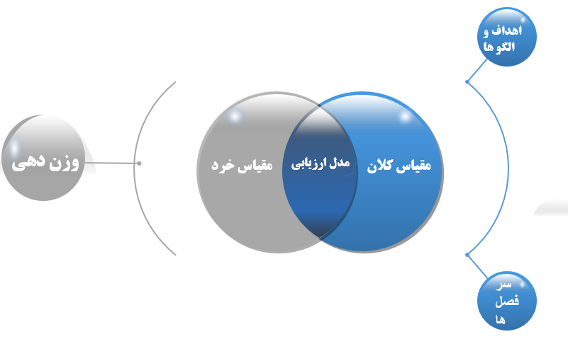
شکل 1. نمودار روند کلی طراحی سیستم‌های ارزیابی

اوﻟﯿﻦ ﺑﺎر ﺳﯿﺴﺘﻢ BREEAM ﺑﺮاي ارزﯾﺎﺑﯽ ﻋﻤﻠﮑﺮد ﺳﺎﺧﺘﻤﺎنﻫﺎ و به ﻃﻮر ﺟﺎﻣﻊ در اﻧﮕﻠﺴﺘﺎن ﺗﻮﺳﻌﻪ ﯾﺎﻓﺖ و ﺗﻮاﻧﺴﺖ چهارﭼﻮﺑﯽ ﺑﺮاي اﻋﻄﺎي ﮔﻮاﻫﯿﻨﺎمۀ ﺗﺄﯾﯿﺪ ﺑﻪ ﺳﺎﺧﺘﻤﺎنﻫﺎي ﺳﺒﺰ وﺿﻊ ﮐﻨﺪ (Ismaeel, 2019). ﺑﺮ ﻫﻤﯿﻦ اﺳﺎس ﺳﯿﺴﺘﻢﻫﺎي دﯾﮕﺮي در ﮐﺸﻮرﻫﺎي ﻣﺨﺘﻠﻒ ﺗﻬﯿﻪ ﺷﺪ؛ ازﺟﻤﻠﻪ ﻣﯽﺗﻮان ﺑﻪ LEED و GREEN STAR ﮐﻪ داراي ﺑﯿﺸﺘﺮين اﺳﺘﻔﺎده و اﻗﺒﺎل ﻋﻤﻮﻣﯽ هستند، اﺷﺎره ﮐﺮد. ﺑﯿﺶ از 34 ﺳﯿﺴﺘﻢ اﻣﺘﯿﺎزدﻫﯽ ﺳﺎﺧﺘﻤﺎن ﺳﺒﺰ ﯾﺎ اﺑﺰار ﺑﺮرﺳﯽ ﻣﺤﯿﻄﯽ وﺟﻮد داﺷﺖ که اﯾﻦ ﻣﯿﺰان اﺣﺘﻤﺎﻻً در ﺣﺎل اﻓﺰاﯾﺶ اﺳﺖ. ﻫﺮﮐﺪام از اﯾﻦ ﻣﻮارد به ﻣﻨﻈﻮر ﻃﺮاﺣﯽ، ﺳﺎﺧﺖ و ﺑﻬﺮهﺑﺮداري ﻣﺴﺌﻮﻻﻧﻪ و ﻫﻤﭽﻨﯿﻦ ﺗﻐﯿﯿﺮ ﻣﺤﯿﻂ ﺳﺎﺧﺖ ﺑﺎزار ﺳﻨﺘﯽ اراﺋﻪ ﺷﺪه‌اﻧﺪ. همۀ اﯾﻦ ﺳﯿﺴﺘﻢﻫﺎ ﺷﮑﻠﯽ از اﯾﻦ رﺗﺒﻪﺑﻨﺪي را ﭘﯿﺸﻨﻬﺎد ﻣﯽدﻫﻨﺪ ﺗﺎ ﻫﺮ ﭘﺮوژه ﻗﺎﺑﻞﻣﻘﺎﯾﺴﻪ ﺑﺎ ﭘﺮوژهﻫﺎي دﯾﮕﺮ ﺑﺎﺷﺪ (McArthur & Powell, 2020).

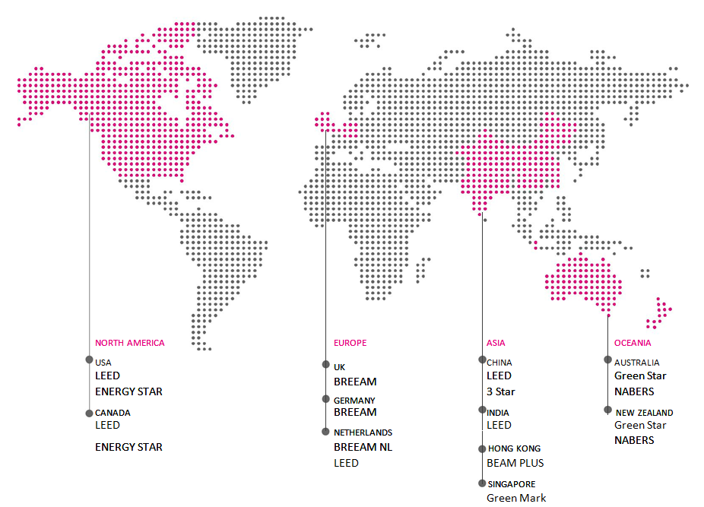
شکل 2. نمودار پراکندگی سیستمها در جهان (McArthur & Powell, 2020)

اگرچه ضوابط و سیستم‌های رتبه‌بندی ساختمان‌های پایدار ممکن است اهداف مشترکی را دنبال کنند، اما ساختار آن‌ها کاملاً متفاوت است.

2-2- مقایسۀ سرفصل‌ها و معیارها در انواع سیستم‌های ارزیابی
در هر ساختمان ترکیب خاصی از عوامل بر روی تصمیم‌گیری برای پیگیری کسب یک یا چند گواهینامۀ رتبه‌بندی ساختمان سبز تأثیر می‌گذارد. این بخش به شناسایی عواملی می‌پردازد که بر تمایل صاحبان و یا استفاده‌کنندگان ساختمان برای استفاده از سیستم‌های ارزیابی و رتبه‌بندی می‌افزاید. به‌طورکلی عوامل تأثیرگذار بر استفاده از سیستم‌های ارزیابی پایداری ساختمان سبز عبارتند از: 1. الزامات قانون‌گذاری، 2. سرمایه‌گذار، مالک یا مستأجر، 3. ایجاد اقتصاد، ۴. پویایی بازار، 5. انگیزه و 6. مدیریت ریسک (Nguyen, 2019).

2-3- الزامات قانون‌گذاری
سیاست‌هایی در سطوح ملی/فدرال، استانی/ایالتی و شهری در سراسر جهان وجود دارد. این الزامات ممکن است به مدیریت سبز محلی اشاره کند و شامل استانداردها یا دستورالعمل‌های ساختمان سبز باشند و یا ممکن است به سیستم‌های بین‌المللی اشاره کند. این الزامات می‌تواند اشکال مختلفی داشته باشد: 1. الزامات اجباری فدرال یا منطقه‌ای برای انرژی برآوردشده و 2. مصرف آب. برای مثال در استرالیا ساختمان‌های تجاری (CBD) نیازمند اطلاعات بهره‌وری انرژی هستند که در بیشتر موارد زمانی که فضای دفتر تجاری ۲۰۰۰ متر یا بیشتر پیشنهاد می‌شود، سیستم درجه‌بندی NABERS استفاده می‌شود و یا برای مثال برخی از کاربری‌های خاص ساختمان‌ها بر اساس قوانین اتحادیۀ اروپا الزاماً باید برچسب انرژی دریافت کنند.
قوانین فدرال، ایالتی/دولتی یا شهرداری می‌توانند عناصر پایدار سازگار با یک یا چند شاخص از الزامات سیستم پایداری را اجباری کنند. ​برای مثال ​در چندین کشور تولید یا واردات لامپ‌های تنگستن ممنوع است (Kubba, 2012). در برخی از موارد الزامات شهرداری یا حداقل استاندارد دستیابی به درخواست مجوز ساختمان مستقیماً به یکی از استانداردهای محلی یا بین‌المللی ارزیابی پایداری متصل می‌شود.

2-4- سرمایه‌گذار، مالک یا مستأجر
بسیاری از سرمایه‌گذاران، مالکان و سازندگان سیستم‌های ارزیابی پایدار را به‌منظور ساخت یا بهره‌برداری ساختمان‌های پایدار به کار می‌گیرند. همچنین بسیاری از مستأجران خواستار سیاست‌های پایداری و یا سیاست‌های اجارۀ سبز هستند و فقط می‌خواهند به فضای تاییدشده توسط سازمان‌های توسعۀ پایدار وارد شوند. همین الزامات موجب ارزشمندشدن ساختمان‌های رتبه‌بندی‌شده توسط سیستم‌های ارزیابی پایدار می‌شود. برای مثال ادارۀ خدمات عمومی ایالات متحده (GSA) در سال ۲۰۱۳ دستور داد که همۀ ساختمان‌های جدید فدرال باید به گواهی‌نامۀ طلا دست یابند. علاوه‌براین احکام، اغلب مستأجران به دلیل کاهش هزینه‌های مصرفی و کیفیت محیط داخلی بهبودیافته، ساختمان‌های تاییدشده را ترجیح می‌دهند. این موضوع نشان می‌دهد که افزودن هدف یا الزامات پیش‌نیاز برای هر نوع کاربری و توجه به اینکه چگونه انتخاب یک هدف مناسب می‌تواند هزینۀ چرخۀ زندگی ساختمان را به طرق مختلف کاهش دهد، برای افزایش انگیزۀ کاربران در انتخاب سیستم‌های ارزیابی به جهت رتبه‌بندی ساختمان‌هایشان مؤثر است (Alyami, 2014).
کاهش مصرف انرژی می‌تواند دربردارندۀ بهبود راندمان تجهیزات و سیستم‌ها و برنامه‌ریزی فضایی کلی برای به‌حداقل‌رساندن وابستگی به نور مصنوعی، تهویه مکانیکی، گرمایش و سرمایش باشد (Saldaña-Márquez, Gómez-Soberón, Arredondo-Rea, Gámez-García, & Corral-Higuera, 2018). بهبود عملکرد سیستم توسط یک فرآیند راه‌اندازی و مدیریت بر کنترل‌های بهبودیافته برای به‌حداقل‌رساندن استفاده از تجهیزات، استفاده از انرژی‌های تجدیدناپذیر، افزایش عمر مفید تجهیزات، مصرف انرژی و مصرف آب، مستندسازی و کنترل هوشمند سیستم‌ها، نظارت بر روند داده‌های سیستم‌های هوشمند برای شناسایی سریع خرابی تجهیزات، نشت یا منابع دیگر از مواردی است که باعث بالارفتن ارزش پروژه برای اجاره یا خرید می‌شود. ادراک بازار از «سبزبودن» نیز منجر به این درخواست مستأجر می‌شود و گرایش به‎سوی ارزش‌گزاری سبز و نرخ‌های اجارۀ سبز را هدایت می‌کند (Ali-Toudert, Ji, Fährmann, & Czempik, 2019).
در موارد نادر، یک مستأجر به دلیل نیاز سرمایه‌گذار خاص یا یک ویژگی منحصربه‌فرد برای یک نوع ساختمان خاص، نیازمند سیستم گواهی غیرمعمول است. برای مثال ترمینال ۴ در فرودگاه ملبورن به‌منظور تسهیل ارزیابی به‌جای سیستم PEARL، در سیستم LEED ثبت نام شده است. برای مستأجرانی که هزینه‌های نگهداری را می‌پردازند، مزایای ذکرشده بسیار اهمیت دارد (Ismaeel, 2019). برای مالکان و صاحبان ساختمان اجرای هریک از این اقدامات باعث افزایش هزینۀ سرمایه‌گذاری می‌شود و همین امر برای بسیاری از مالکان یا کارفرمایان بازدارنده بوده است؛ بااین‌حال با کاهش هزینۀ اضافی و باتوجه‌به اینکه بیشتر سرمایه‌گذاری اولیه به‌مرورزمان به دلیل صرفه‌جویی‌های پیش‌بینی‌شده در سیستم‌ها پرداخت خواهد شد، می‌توان این موضوع را تا حدی تعدیل کرد.

2-5- پویایی بازار
پویایی بازار از مزایای تجاری موجود در هر سیستم برای دستیابی به گواهینامۀ نشأت می‌گیرد. این گواهی‌ها زبان مشترکی را در صنعت برای مقاصد رقابتی تسهیل می‌کنند. علاوه‌براین در بسیاری از بازارها افزایش رتبۀ گواهی‌های بالاتر از حد معمول، عموماً منجر به بهبود جذب و افزایش نرخ اجاره می‌شود. اصولاً در کشورها یا مناطقی که سیستم‌های رتبه‌بندی در سنجش بهره‌وری ساختمان استفاده می‌شود، توافق کمی دررابطه‌با بهترین روش ارزیابی وجود دارد؛ با این حال وضعیت خریدوفروش املاک و مستغلات در چندین بازار نشان‌دهندۀ اولویت مشخصی برای اجارۀ ساختمان‌ها با سطح مشخصی از گواهی‌نامه است. این امر موجب می‌شود تا تعداد کمتری از ساختمان‌های ساخته‌شدۀ دارای گواهینامۀ پایداری خالی بمانند و همچنین باعث افزایش اجاره‌بهای این ساختمان‌ها شده است.​ برای مثال شورای ساختمان سبز در استرالیا، مجموعه‌ای از مطالعات موردی را منتشر کرد که در مقایسۀ ساختمان‌های سبز با بازار آن‌ها مزایا و عوامل عدم محبوبیت سیستمgbca 2009 را بررسی کرده و در نسخه‌های جدید آن از این عوامل در بهبود مزایای تجاری سیستم بهره برده است (Li, Lai, Xiao, Tam, Guo & Zhao, 2014).

2-6- انگیزه
هزاران برنامۀ تشویقی در سطح جهانی وجود دارد و هر ساختمان، واجد شرایط خاصی از این مشوق‌ها بر اساس محل، اندازه، بافت و نوع است. معمولاً مشوق‌ها توسط آژانس‌های دولتی فدرال یا ایالتی/دولتی و یا ارائه‌دهندگان خدمات و نهادهای شهرداری ارائه می‌شوند.​ این امتیازات در سطح‌های مختلفی دسته‌بندی می‌شوند:
1. منطقه‌بندی‌کردن: برای مثال سازمان مالیات هنگ‌کنگ و سنگاپور به سازندگان بناهای دارای مجوز ساخت سبز و پایدار اجازه می‌دهند تا درصد اشغال بنا را بیشتر کنند.
2. سامانۀ LEED برای ایالت تگزاس بر روی تجهیزات کارایی آب یا تجهیزات پمپ آب برای چیلرهای جدید و سایر تجهیزاتی که موجب مصرف کمتر آب یا مصرف کمتر انرژی می‌شوند، امتیازات ویژه‌ای ارائه می‌کند.
3. مزایای مالیاتی: برای مثال دولت کانادا یک ردۀ کاهش مالیات برای تجهیزات تولید برق تجدیدپذیر برای بهبود دوره‌های بازگشت در نظر گرفته است (Berezin, Gozolchiani, Guez, & Havlin, 2012).

2-7- مدیریت ریسک
اعتبارات (credits) سیستم‌های رتبه‌بندی پایداری بر اساس ویژگی‌هایی به دست می‌آیند که موجب کاهش خطرات (ریسک) ساختمان برای صاحبان یا استفاده‌کنندگان می‌شود. این الزامات عبارتند از: 1. اطمینان از کارکرد و کارایی ساختمان در چهارچوب پیش‌بینی‌شده، 2. تحویل تمام مستندات (فراهم‌آوردن مستندات و ریزجزئیات تجهیزات به‌کاربرده‌شده در ساختمان برای استفاده از آن‌ها برای تعمیر تجهیزات یا تعویض آن‌ها، کنترل و تاییدات لحظه‌ای سیستم‌های ساختمان برای مانیتورینگ مصرف انرژی و آب و اطلاع‌داشتن از کیفیت تجهیزات برای واضح‌بودن محل نقص‌های احتمالی یا محل‌های هدررفت آب یا انرژی و 3. کاهش وابستگی به منابع انرژی متعارف از طریق تولید سایت که انعطاف‌پذیری تجهیزات را در صورت قطع جریان آب یا برق افزایش می‌دهد (Roinila, Messo, & Santi, 2017) .
در صورت استفاده از عناصرغیر‌فعال انرژی برای محدودکردن هزینه‌های انرژی آینده با به‌حداکثررساندن مزایای بالا، صاحبان و استفاده‌کنندگان تشویق می‌شوند تا دستیابی به این اعتبارات را بخشی مهم از طرح خود بدانند. در این میان به دلیل افزایش قیمت سوخت و رشد تقاضای سیاست‌های زیست‌محیطی، اکثر کشورها این خطرات را دررابطه‌با محافظت از انرژی حس می‌کنند (Klinger & Mayer, 2016). سرمایه‌گذاری در مبحث کارایی انرژی می‌تواند یک ابزار مهم مدیریت ریسک در مواجهه با هزینه‌های نامشخص انرژی‌های فسیلی و همین‌طور کاهش اثرات سو زیست‌محیطی فراهم کند.

2-8- چهارچوب تصمیم‌گیری
این چهارچوب شامل سوالاتی است که پاسخ‌دادن به آن برای هر پروژه‌ای امکان‌پذیر خواهد بود. مجموعۀ سوالات با هدف ارزیابی عوامل مرتبط با مزایا و هزینه‌ها در راستای استفاده از پتانسیل‌ها طراحی شده است. این چهارچوب شامل دو فلوچارت است.​ فلوچارت اول راهنمایی برای فرایند شناسایی سیستم گواهی پایداری اولیه و رتبه‌بندی هدف است. در بسیاری از مکان‌ها استاندارد محلی ممکن است یک الزام قانونی و ابزاری برای شناسایی در این مرحله باشد (Kim & Todorovic, 2013). فلوچارت دوم پس از شناسایی اینکه آیا یک گواهی‌نامۀ دوم برای پروژه مفید است یا خیر، استفاده می‌شود. در مقایسۀ سیستم‌های جهانی پایداری قبل از استفاده از چهارچوب سوالات اولیۀ زیر باید پاسخ داده شود:
1. پروژه کجا قرار دارد (کشور، شهر، همسایگی)؟
2. چه الزامات قانونی در این مکان وجود دارد؟
3. پویایی‌های بازار محلی برای ساخت‌وساز جدید چیست؟
4. چه‌کسی در این ساختمان سرمایه‌گذاری می‌کند؟
زمانی‌که این اطلاعات مشخص می‌شود، فلوچارت دوم می‌تواند استفاده شود.

2-9- مقایسۀ سیستم‌های ارزیابی از لحاظ شاخص‌های پایداری
فرضیۀ نگارندگان این است که باتوجه‌به وجود ساختار ارزيابي مشترك در میان سامانه‌های ارزيابي پایداری، مي‌توان تفاوت‌هاي موجود در وزن‌دهي و اولويت‌بندي معيارها را نشأت‌گرفته از تفاوت‌هاي ميان كشورها و بستر هر سامانه تلقي نمود. بي‌شك مباحث اقليمي، جغرافيايي، محيطي، شرايط اجتماعي، وضعيت اقتصادي، ساختار سياسي، توان تكنيكي هر كشور و ... از عوامل اصلي اين تفاوت‌ها قلمداد مي‌گردند .
باتوجه‌به تمركز پژوهش حول عوامل محيطي و اقلیمی و با هدف كشف رابطۀ بين اولويت‌هاي منطقه‌اي و ضريب وزني معيارها در سامانه‌ها، ابتدا شاخص‌هاي مؤثر بر هر سرفصل بررسی گردیده که برای نمونه دو شاخص آب و انرژی در ادامه عنوان می‌شوند.

2-9-1- آب
یکی از مسائل مهم در جهان محافظت از آب است و تمام سیستم‌های ارزیابی به دنبال مدیریت مصرف آب هستند. هدف این معیار تضمین کاهش مصرف آب اولیۀ از طریق اجرای راهکارهایی مانند: برداشت آب باران - بازیافت آب خاکستری- عایق‌کاری سیستم‌های آبیاری است (Nguyen & Altan, 2012). به دلیل اینکه در بسیاری از نقاط جهان ذخیرۀ آب زیرزمینی منبع اصلی آب است،SBTOOL معیار ذخیرۀ زیرزمینی را نیز در شاخص کارایی آب بررسی کرده است. سیستم‌های ارزیابی پایداری شامل آیتم منابع آب برای پاسخ به کمبود فزایندۀ منابع آب آشامیدنی هستند. شکل زیر کمبود فزایندۀ آب در جهان و افزایش مداوم تنش آبی از سال ۱۹۹۵ تا ۲۰۲۵ را نشان می‌دهد.
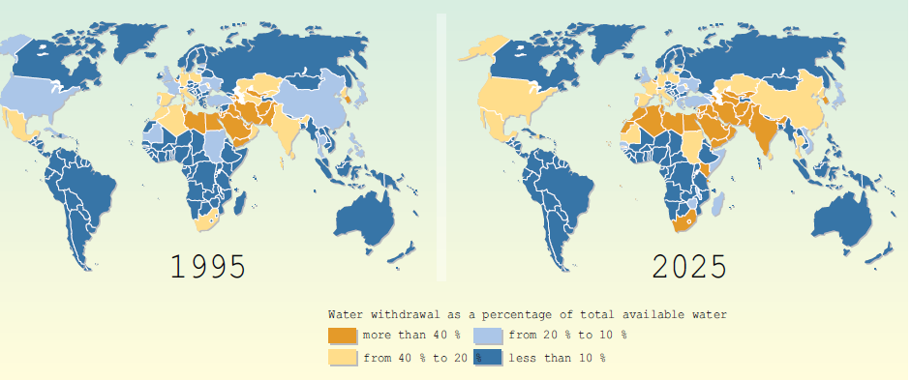
شکل 3. شکل افزایش مصرف منابع آب در جهان (رضوي، 1395)

برای پرداختن به این موضوع، شاخص آب بر روی چندین عنصر طراحی مانند کاهش مصرف آب در داخل و خارج ساختمان، استفاده از تجهیزات کم‌جریان و درنتیجه به‌حداقل‌رساندن استفاده از آب آشامیدنی برای آبیاری برج‌های خنک‌کننده، انتقال فاضلاب، نظارت بر نشت سیستم و همچنین افزایش استفاده از آب باران و آب خاکستریب رای مصارف غیرشرب تمرکز دارد. نمودار ذیل انواع اعتبار (امتیازات) مربوط به آب را در سیستم‌های بررسی‌شده خلاصه می‌کند.

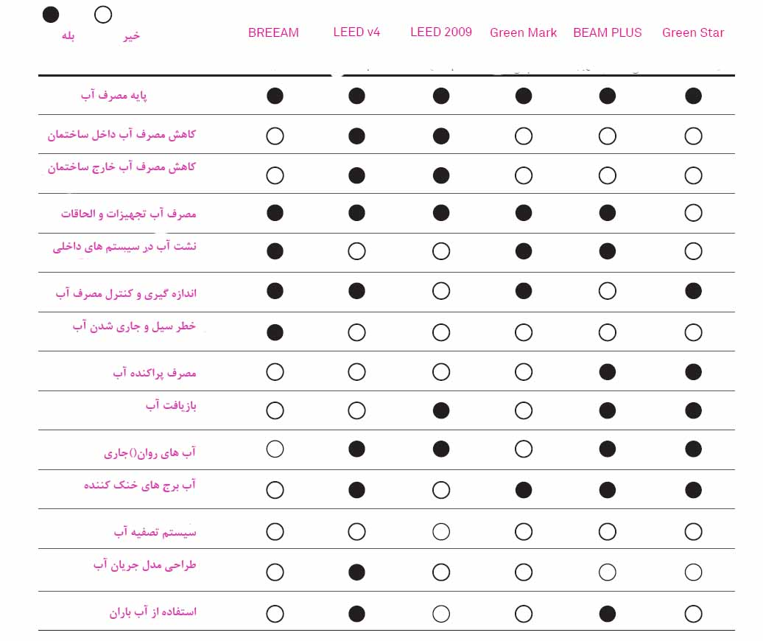
شکل 4. نمودار مقایسه انواع اعتبارات تخصیص دادهشده به آب در سیستمهای ارزیابی پایداری منتخب (منبع: نگارندگان)

همان‌طورکه در جدول بالا مشاهده می‌شود، به‌مرورزمان نسخۀ جدیدتر LEED توجه بیشتری به کنترل مصرف آب داشته که دلیل آن افزایش سرانۀ مصرف آب خانگی بین سال‌های 2009 تا 2017 بوده است و این عامل نشان‌دهندۀ تأثیر عوامل بستر طراحی روی فاکتورهای LEED بین‌الملل است. علاوه‌براین همان‌طورکه در نمودار دیده می‌شود، فاکتورهای ارزیابی شاخص آب در سیستم GREEN STAR بسیار کمتر و محدودتر از سایر سیستم‌ها است که دلیل آن را می‌توان کافی‌بودن آب شیرین موجود در بستر سیستم ارزیابی (استرالیا) دانست.
2-9-2- انرژی
به دلیل تأثیر قابل توجه انرژی و اهمیت صرفه‌جویی در مصرف آن، این آيتم در تمام سیستم‌های رتبه‌بندی اهمیت زیادی دارد
معیارهای انرژی در سیستم‌های ارزیابی عبارتند از:
استراتژی‌های استفاده از انرژی‌های تجدیدپذیر، صرفه‌جویی در انرژی و نظارت بر آن، استفاده مؤثر از منابع زیست‌محیطی یا مراقبت از جو اطراف به‌ویژه با افزایش نگرانی‌ها دربارۀ تمهیدات اکولوژیکی، افزایش سطح دریا و باران اسیدی.
CASBEE عموماً در ارزیابی کارایی سیستم خدمات ساختمان در ردۀ بسیار قوی تلقی می‌شود؛ درحالی‌که این موضوع درLEED ,BREEAM چندان حائز اهمیت نیست. در SBTOOL بهره‌وری انرژی بر اساس ارزیابی تقاضای پیک الکتریکی برای عملیات ساخت‌وساز ارزیابی می‌شود (Saldaña & et al, 2018).
این بخش خلاصه‌ای از اعتبارات استفاده از انرژی تجدیدپذیر در سیستم‌های پایداری را نشان می‌دهد. اعتبارات انرژی در سیستم‌های درجه‌بندی پایداری با لغت ENE نشان داده می‌شوند و این اعتبار شامل کاهش هزینه‌های انرژی جاری، تشویق استفاده از سیستم‌های ساختمانی کارآمدتر، ترویج استفاده و تولید انرژی تجدیدپذیر، پاسخ به وابستگی جاری به سوخت‌های فسیلی به‌عنوان منبع انرژی اولیه و پیامدهای زیست‌محیطی مرتبط با سوخت‌های فسیلی است. برای پرداختن به این مسائل، اعتبارات و امتیازات شاخص انرژی به چند زیرشاخص اختصاص یافته‌اند: 1. کاهش مصرف انرژی، 2. افزایش کارایی تجهیزات، 3. بهبود کنترل‌ سیستم برای کاهش استفاده از انرژی عملیاتی، 4. افزایش اتکای بر اقدامات غیرفعال برای نورپردازی و تهویه و 5. افزایش استفاده از انرژی تجدیدپذیر (تولیدشده در سایت یا خارج سایت).

2-9-2-1- استفاده از انرژی تجدیدپذیر
BREEAM دو امتیاز به اعتبار ENE 02 (پروژه‌های با تولید کربن کم یا صفر) اختصاص می‌دهد. این اعتبار به فناوری‌هایی اختصاص می‌یابد که باتوجه‌به امکانات منطقه از انرژی‌های تجدیدپذیر استفادۀ مناسب می‌کنند. برای کسب امتیاز اول این اعتبار پروژه‌ها باید مطالعۀ امکان‌سنجی توسط یک متخصص انرژی برای ایجاد منبع مناسب کربن پایین یا صفر (LZC) برای ساختمان را به دست بیاورند. این شاخص یک اعتبار (امتیاز) اضافی دیگر را به پروژه‌هایی که ارزیابی چرخۀ زندگی ساختمان بر اساس تأثیر کربن انجام می‌دهند، اختصاص داده است (Hegger, Fuchs, Stark, & Zeumer, 2012).
LEED V04 برای کاهش آسیب‌های زیست‌محیطی و کاهش هزینه‌ها، پروژه‌ها را به کاهش مصرف انرژی فسیلی و افزایش تدارکات و تجهیزات اختصاصی پروژه برای تولید و مصرف انرژی تجدیدپذیر تشویق می‌کند و علاوه‌برآن سه امتیاز را برای آیتم دستیابی به تولیدات انرژی تجدیدپذیر به‌منظور جبران هزینه‌های انرژی ساختمان در نظر می‌گیرد. LEED 2009 برای پروژه‌هایی که با تهیۀ انرژی‌های تجدیدپذیر محلی اثرات زیست‌محیطی و اقتصادی مرتبط با سوخت‌های فسیلی را کاهش می‌دهند، هفت امتیاز اعتبار EU08 را اختصاص می‌دهد. در سامانۀ گرین استار این آیتم به‌صورت جداگانه تعریف نشده است؛ ولی می‌تواند در آیتم‌های دیگری مانند اینکه ساختمان چگونه می‌تواند انرژی خود را تأمین کند و یا در مدل‌سازی انرژی ساختمان در قسمت انتشار گازهای گلخانه‌ای قرار بگیرد (McArthur & Powell, 2020). BEEM PLUS امتیاز بیشتری را برای مدل‌سازی انرژی و استفاده از انرژی‌های تجدیدپذیر ارائه می‌دهد. برای مثال در اعتبارEU06 ساختمان‌ها با تأمین نیم تا 5/2 درصد انرژی مورد نیاز خود از انرژی‌های تجدیدپذیر می‌توانند تا ۵ امتیاز دریافت کنند. گرین مارک استفاده از انرژی‌های تجدیدپذیر را توصیه می‌کند و تا ۲۰ امتیاز به آن در اعتبار NRB-11 اختصاص می‌دهد که براساس کارایی انرژی مورد انتظار و درصد جایگزینی آن با انرژی‌های تجدیدپذیر قابل کسب است.NABERS به انرژی تولیدشده در سایت توجه نمی‌کند. البته این نوع انرژی می‌تواند در محاسبات کاهش مصرف انرژی این سیستم در نظر گرفته شود.

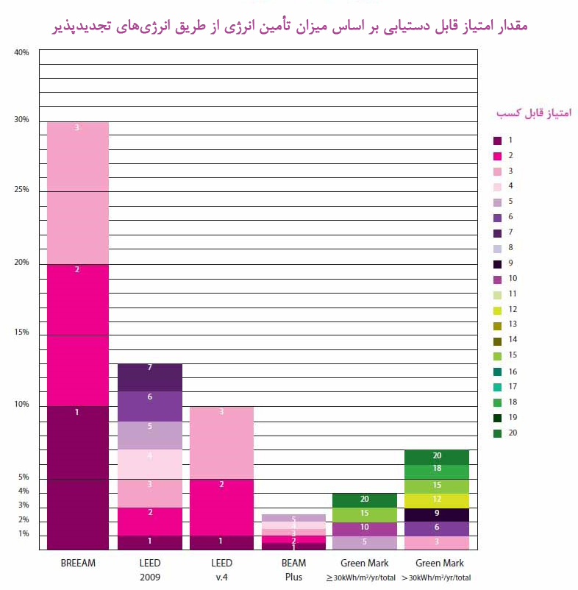
شکل 5. نمودار مقایسۀ سیستم‌های ارزیابی براساس امتیازدهی به استفاده از انرژی‌های تجدیدپذیر

همان‌طورکه پیش‌تر توضیح داده شد، هر سیستم محدودیت خاص خود را دارد و ممکن نیست که یک سیستم برای همۀ پروژه‌های منطقه‌ای و همه نوع ارزیابی‌های کیفیت محیط داخل به کار روند؛ ولی از میان سیستم‌های معرفی‌شدۀ BREEAM، LEED، CASBEE و GREEN GLOBE از نقطه‌نظر ارزیابی کل ساختمان، داشتن قابلیت اندازه‌گیری و نیز قابلیت استفاده برای گونه‌های مختلف ساختمان جامعیت بیشتری دارند.

2-9-3- راهکارهای بومی‌سازی سیستم‌های ارزیابی پایداری موجود
2-9-3-1- راهكارهاي بومي‌سازي LEED
LEED معيار اولويت منطقه‌اي (RP) را جهت تعميم‌پذيري سامانه، در راستاي توجه به شرايط خاص زمينه ارائه مي‌دهد .برخلاف ارتقا معيارهاي اولويت منطقه‌اي در نسخۀ 4 نسبت به نسخۀ پيشين همچنان مي‌بايست با بهره‌گيري از متخصصان محلي انطباق كامل‌تري با شرايط محلي شکل بگیرد تا اين معيارها قادر باشند شرايط واقعي منطقه را از منظر تنوع اقليمي، مباحث اقتصادي، تكنولوژيكي، فرهنگي و تاريخي منعكس نمايند (Nguyen, 2019).
تحليل انجام‌گرفته توسط سوزر درخصوص معيارهاي RPدر چهار كشور پراكنده از جهان همچون كانادا، تركيه، چين و مصر نشان مي‌دهد. تعريف اين اولويت‌ها برمبناي شرايط واقعي كشورها و ضرورت‌هاي آن‌ها صورت نگرفته است و نمي‌تواند در ارزيابي محيطي آن كشورها نقش مؤثري را ايفا نمايد. مثلاً براي كل ايران كه از نسخۀ 4 به ليست اين پايگاه داده افزوده شده است، فارغ از تنوع اقليمي آن، صرفاً يك تيپ معيار تحت شش عنوان توليد انرژي تجديدپذير، بهينه‌سازي مصرف انرژي، آسايش حرارتي، كاهش جزيرۀ حرارتي، كاهش مصرف آب خارجي و كاهش مصرف آب داخلي كه شباهت بسيار زيادي با معيارهاي تعيين‌شده براي كشورهاي حاشيۀ خليج فارس از سویUSGBC دارد، ارائه شده است (نقاشیان، بویه و توکلی، 2017). از سوي ديگر بی‌توجهی به تنوع فرهنگي، اقتصادي و اجتماعي در ليست معيارهاي ارائه‌شده بر ضرورت بازنگري آن صحّه مي‌گذارد؛ چراكه قطعاً ميان اولويت‌هاي منطقه‌اي دو شهر با تراكم جمعيت و نرخ توسعۀ شهري مختلف و با پيش‌فرض قرارگيري در يك اقليم، تفاوت‌هاي چشمگيري وجود دارد. لازم به ذكر است که حتی با فرض صحيح و جامع‌بودن اين معيارها، ازآنجاكه معيار اولويت منطقه‌اي صرفاً معياري تشويقي است و تنها 3/63 درصد از كل امتياز دريافتي را به خود اختصاص مي‌دهد، عملاً نمي‌تواند نقش مؤثری درخصوص لحاظ نمودن شرايط منطقه‌اي در اين سامانه ايفا نمايد.
2-9-3-2- راهکارهای بومی‌سازی BREEAM
ساختمان‌هايي كه در محدودۀ پوشش طرح‌های موجود BREEAM قرار ندارند، مي‌توانند برای ارزیابی BREEAM سفارشی را درخواست کنند. BREEAM سفارشی وابسته به نوع منطقه و موقعیت آن به‌صورت موردی تهیه می‌شود. اولين قدم نسخۀ سفارشي آشنايي كامل با منطقۀ در حال ارزيابي است. اين شناخت كه از طريق طرح سؤال درخصوص مباحث منطقه‌اي به دست مي‌آيد، مبناي اصلي وزن‌دهي سرفصل‌ها در سامانۀ جديد است (Klinger & Mayer, 2016). اين سؤالات در قالب دو نوع پرسش‌نامه وزن‌دهي سرفصل‌هاي محيطي و انرژي و استانداردهاي بهره‌وري انرژي ساختمان طرح مي‌گردند. البته آنچه که استفاده از نسخۀ سفارشیBREEAM در ایران را محدود می‌کند، برخورد سختگیرانه از منظر زیست‌محیطی و همچنین سیستم وزن‌دهی بسیار پیچیده بر مبنای سلامت است و باتوجه‌به شرایط فعلی بستر (ایران)، امکانات زیرساختی برای استفادۀ کنونی از نسخه‌های قابل‌سفارش BREEAM وجود ندارد؛ زیرا باتوجه‌به سختگیری‌های موجود در نسخه‌های BREEAM کاربرد عملی آن غیرممکن به نظر می‌رسد.
2-9-3-3- راهکارهای بومی‌سازی SBTOOL
دامنۀ معياري این سامانۀ مدولار بين6 تا 120 معيار متغير است. اين سامانه به گونه‌اي طراحي شده است تا شخص ثالث مجاز در انتخاب يكي از چهار نسخۀ ارزيابي نسخه‌هاي پايه، مياني، كامل و توسعه‌دهنده كه بر مبناي آن تعداد معيارهاي عمومي فعال مشخص مي‌شود، آزاد باشد. از سوي ديگر معيارهاي متعلق به هر نسخه، از قابليت كاهش و خاموش شدن برخوردارند كه برای حفظ شاكلۀ ارزيابي، 9 معيار به‌عنوان معيار اجباري و غيرقابل‌حذف در هر چهار نسخۀ مذكور تعريف شده‌اند؛ بنابراین مجموع ضرايب معيارهاي فعال هميشه 100% باقي مي‌ماند و ضرايب پس از حذف معيارها، مجدداً بازتوزيع مي‌شوند (Liu & Leng, 2020). علاوه‌بر برخورداري از سيستم وزن‌دهي مناسب و قابل‌توجه، به سبب نقش بين‌المللي آن با تبيين شاخص‌هاي وزن‌دهي، متأثر از پنج مصداق دامنۀ تأثيرات، بازۀ تأثيرات، شدت اثر، اهميت و تنظيمات منطقه‌اي (تأثيرات محلي) ضريب هر معيار را برمبناي فرمولی محاسبه مي‌نمايد. در اين ميان تنظيمات منطقه‌اي به شخص ثالث امكان مي‌دهد، نمرات 4 عامل فوق را حداكثر تا 10 درصد كاهش يا افزايش، تنظيم نمايد.

2-10- الزام بومی‌سازی سامانۀ ارزیابی براساس اولویت‌های منطقه‌ای اقلیم سرد و خشک ایران
یکی از روش‌های افزایش کارایی سامانه‌های ارزیابی ساختمان‌های پایدار، بومی‌سازی و طراحی سامانه‌های منطقه‌ای مختص هر منطقه و اقلیم است. برای هر منطقه باتوجه‌به زیرساخت‌های بومی و اقلیمی می‌توان چهارچوب‌هایی نظام‌مند برای بهبود و بهره‌وری آن‌ها ارائه نمود. در برخی از چهارچوب‌ها در تمام دنیا اتفاق‌نظرهایی نیز وجود دارد. حتی در میان سازمان‌های متعهد به اهداف زیست‌محیطی، استراتژی‌های مناسب و اقدامات لازم برای ایجاد فعالیت‌های مؤثر در ساختمان‌های پایدار انجام شده است. باتوجه‌به این موضوع تأثیر صنعت ساختمان و معماری در ایجاد پتانسیل بالای توسعۀ پایدار نیز بسیار حائز اهمیت است. با درنظرگرفتن اینکه پایداری یک مفهوم باارزش و درین‌حال بسیار وسیع و پیچیده است، می‌توان گفت که سامانه‌های ارزیابی یکی از مسائل عمدۀ پایداری به شمار می‌روند و باعث افزایش کیفیت زندگی مردم در یک محیط سالم با شرایط اجتماعی و اقتصادی و محیطی پایدار می‌گردند.

2-11- معیارها و سنجش‌های ارزیابی پایداری ساختمان‌های بومی در اقلیم سرد و خشک ایران
در شکل‌گیری معماری بومی برخی روابط اجتماعی و اقتصادی با محیط طبیعی و نمادهای فرهنگی، ماهرانه انعکاس می‌یابند. این معماری جوابگوی نیازهای یك جامعه درارتباط‌با عوامل طبیعی و با خواسته‌های معنوی انسان‌ها است. در کتاب آسایش به‌وسیلۀ معماری همساز با اقلیم آمده است که انرژی ارزان و وفور مصالح مدرن به طراحان اجازه داده است که ویژگی‌های مکان، کیفیت انحصاری آب‌وهوا و عادت مردم را نادیده بگیرند. نظم و زیبایی هندسۀ ناب این نمونه‌ها برای مدت مدیدی چنان ما را مجذوب کرده بود که هزینۀ سرد و گرم کردن فضاهای داخل این ساختمان‌ها و عدم همخوانی فضاهای مورد بحث با رفتار روزمرۀ انسان را فراموش کردیم. یکی از مهم‌ترین اصول معماری پایدار آن است که در طراحی این گونه معماری چگونگی اقلیم در نظر گرفته شود. به‌عبارت‌دیگر معماری پایدار، طراحی معمارانۀ آگاه از محیط را توصیف می‌نماید. بدون درنظرگرفتن اثرات درجه حرارت، میزان تابش خورشید، شدت باد، میزان باران و ...، ساختمان با اتلاف انرژی روبه‌رو خواهد بود. رعایت شرایط اقلیمی در معماری، صرفه‌جویی در انرژی را نیز در پی خواهد داشت (قمشه و رضایی، 1381).
اقلیم سرد ایران شامل کوهستان‌های غربی و دامنه‌های غربی رشته کوه‌های مرکزی ایران می‌شود. باتوجه‌به اینکه میانگین دمای هوا در گرم‌ترین ماه سال در آن‌ها بیش از ۱۰و میانگین حداقل دمای هوا کمتر از 3- درجۀ سانتی‌گراد است. گرمای شدید دره‌ها در تابستان زیاد و در زمستان بسیار کم است. زمستان‌های طولانی، سرد و سخت بوده و چندین ماه از سال زمین پوشیده از یخ است. میزان بارندگی در تابستان کم و در زمستان زیاد است. فصل بهار کوتاه است و زمستان و تابستان را از هم جدا می‌کند. شهرهای تبریز، ارومیه، سنندج و همدان را می‌توان در این اقلیم قرار داد. در سراسر این منطقه ازآذربایجان و فارس زمستان‌ها به‌شدت سرد است. سرما از اوایل آذر ماه شروع می‌شود و تا آخر فروردین ماه کم‌وبیش ادامه دارد.تاکنون مطالعات زیادی دربارۀ ساختمان‌های بومی اقلیم سرد و خشک ایران انجام شده است. نکات زير را می‌توان به‌عنوان نتایج مشترک بین این مطالعات بيان کرد:
1. در محدودۀ دماهاي حداقلي همواره زير حد پايين آسايش قرارداريم. اين اختلاف در تمام ماه‌هاي سال به غیر از ماه‌هاي خرداد تا مهر بيش از 8 درجه است. بنابراين در اوقاتي نيازمند استفاده از تجهيزات فعال هستيم.
2. در محدودۀ دماهاي متوسط ماه‌هاي خرداد تا مهر، در محدودۀ آسايش قرار داريم؛ اما در ماه‌هاي آذر تا فروردين اختلاف بين دماي حد پايين آسايش و دماي متوسط بيشتر از 8 درجه و افراد نيازمند استفاده از تجهيزات فعال به همراه تجهيزات غيرفعال هستند. در ديگر ماه‌ها فقط با تجهيزات فعال می‌توان به محدودۀ آسايش دسترسي پيدا کرد.
3. در دماهاي حداکثري ماه‌هاي خرداد تا آبان محدودۀ آسايش حرارتي قابل‌حصول است و در صورت مشکل می‌توان با تجهيزات غيرفعال آن را رفع کرد.
4. با تغییر دماي آسايش و تعمیم نتايج اين مطالعه و مطالعات مشابه، مي‌توان به ميزان قابل‌توجهي از کاهش انرژي نائل آمد (حیدری و غفاری، 1389) .
از مجموعه مباحث موجود در پژوهشی از مجید مفیدی و شهریار شقاقی دربارۀ وضعیت اقلیمی تبریز، نتایج زیر به جهت طراحی ابنیۀ شهری در اقلیم سرد و خشک تبریز حاصل می‌شود:
- کالبد شهرهای سرد و خشک همچون تبریز کالبدی فشرده و متراکم است.
- در اقلیم سرد و خشک تبریز حجم ساختمان‌ها به جهت کاهش پرت حرارتی باید نزدیک به مکعب باشد.
- در این مناطق به جهت کاهش تأثیر بادهای سرد بر ساختمان‌ها، می‌توان از کاشت گیاهان سوزنی‌برگ و همیشه‌سبز در مقابل این بادها بهره جست و عموماً از وزش باد بر ساختمان باید جلوگیری شود (شقاقی و مفیدی، 1387).
با مروری بر نتایج حاصل از رسالۀ مفیدی (1998) دربارۀ بررسی طراحی اقلیمی ابنیه منطقۀ سرد و خشک و تعمیم آن برای شهرهایی چون تبریز، چنین استنباط می‌شود که در صورت مطالعۀ دقیق شهرهای کهن و روستاهای این اقلیم می‌توان از آن‌ها درس‌های فراوانی به جهت طراحی مناسب و اقلیمی بناهای شهری آموخت؛ چراکه این شهرها و روستاها کاملاً بر اساس شرایط آب‌وهوایی منطقه ساخته شده‌اند و مسئلۀ استفادۀ حداکثر از شرایط طبیعی و انرژی‌های پاک برای گرمایش و سرمایش در آن‌ها لحاظ شده است. در صورت استفاده از تجربیات گذشتگان می‌توان در شهرهای کنونی نیز به میزان حداکثر از انرژی‌های پاک و نامحدود، به‌خصوص انرژی خورشید برای گرم‌کردن ساختمان‌ها به‌صورت طبیعی بهره برد و درنتیجه مصرف سوخت‌های فسیلی را محدود کرد که از یک سو در آینده‌ای نزدیک به اتمام خواهند رسید و از سوی دیگر آلودگی محیط‌زیست را به دنبال دارد.
امروزه مطالعات بيوكليمايی انساني، پايه و اساس بسياري از برنامه‌ريزيهاي عمراني ناحيه‌اي به‌ويژه در زمينۀ مسائل شهري و سكونتگاهي، معماري و ... شده است و نتايج حاصل از اين گونه مطالعات در اسكان بشر در مناطق جديد و توسعۀ سكونتگاههاي موجود بهره‌برداري مي‌شود. باتوجه‌به روش‌ها و شاخصهاي مختلف و به‌دست‌آمده از تجزيه و تحليل داده‌ها مي‌توان اذعان داشت كه استفاده از يك شاخص به تنهايي مؤثر نيست؛ بنابراين براي تحقق اهداف بايد از تلفيق شاخص‌هاي مختلف پایداری استفاده كرد.
با بررسی و سازماندهی مطالعات پیشین در زمینۀ فاکتورهای اساسی طراحی اقلیمی در مناطق سرد و خشک ایران می‌توان به شاخص‌های زیر دست یافت:
- جهت استقرار
به‌طورکلی انتخاب جهت استقرار ساختمان به عواملی چون وضع طبیعی زمین، میزان نیاز به فضاهای خصوصی، کنترل و کاهش صدا و نیز به دو عامل باد و تابش آفتاب بستگی دارد. این بخش قسمت عمدهای از وظیفۀ یک معمار است که ساختمان را به نحوی قرار دهد تا بیشترین استفاده از نور خورشید دررابطه‌با شرایط گرمایی و بهداشتی و روانی حاصل گردد. به‌طورکلی در مناطق سردسیر و در عرضهای جغرافیایی بالا که هوا اغلب سرد است، ساختمان باید در جهاتی قرار بگیرد که حداکثر انرژی خورشیدی را در طول سال دریافت نماید. در مناطق سرد طیف وسیعی از جهات از نظر کسب انرژی خورشیدی مناسبند، مانند جهت‌های جنوب تا 30 درجۀ شرقی (30 درجه انحراف از جنوب به سمت شرق) (مختارزاده و موسوی، 1395).
- جهت‌گیری مناسب در اقلیم سرد:
شرایط اقلیمی که در اطراف بنا حاکم است ما را در جانمایی فضاهای داخلی یاری می‌نماید. قسمت شمالی یک ساختمان در زمستان به دلیل اینکه تابش مستقیم نور خورشید را دریافت نمی‌کند، سردتر خواهد ماند. نمای شرقی و غربی قاعدتاً باید به مقدار مساوی در صبح و عصر، تابش خورشیدی را دریافت کنند. نمای جنوبی ساختمان به دلیل اینکه مدت تابش آفتاب بر آن بیشتر است، گرم‌ترین و آفتاب‌گیرترین جهت ساختمان در زمستان است. آب‌وهوای این منطقه را می‌توان با زمستان‌های بسیار سرد، تابستان‌های گرم، اختلاف بسیار زیاد بین دمای هوای شب و روز و بارش برف سنگین توصیف نمود. در این اقلیم بنا بایستی به نحوی شکل گیرد که در زمستان حداکثر گرما را جذب و حفظ کند و در تابستان کمترین مقدار حرارت را جذب کند. بناهای سنتی در اقلیم سرد مانند نواحی مرکزی فلات ایران دارای حیاط مرکزی هستند و سایر قسمت‌ها پیرامون حیاط چیده می‌شوند. ازآنجایی‌که در بیشتر روزهای سال مناطق کوهستانی سرد و یا بسیار سرد است، بیشتر فعالیت‌های روزمره در اتاق‌ها انجام می‌شود. لذا ابعاد حیاط‌ها در این مناطق قدری کوچک‌تر از نواحی فلات مرکزی ایران است. اتاق‌های واقع در سمت شمال حیاط بزرگ‌تر از سایر قسمت‌ها و تالار یا اتاق اصلی نشیمن خانه نیز در این سمت حیاط واقع شده است تا از تابش مستقیم و حرارت آفتاب در فصل سرد زمستان استفاده کنند. برای محافظت از اتاق‌ها در برابر سرمای زمستان تمام پنجره‌ها به‌صورت مضاعف ساخته شده‌اند؛ یعنی از دو پنجره که پنجرۀ داخلی به سمت داخل اتاق و دیگری به سمت خارج باز می‌شود. جبهۀ جنوبی ساختمان به دلیل کوتاه و معتدل بودن فصل تابستان کمتر به کار گرفته می‌شود؛ لذا اتاق‌های جنوبی و اتاق‌های شرقی و غربی (در صورت وجود) به‌عنوان انباری یا فضاهای خدماتی همچون اتاق خدمه یا سرویس‌های بهداشتی کاربرد دارند. به علت سرمای زیاد ایجاد جریان هوا در مسکن ضروری نیست؛ ولی به منظور هدایت نور خورشید در جبهه‌های شمالی، پنجره و یا اُرسی‌های بزرگ قرار دارند تا نور بیشتری وارد بنا شود. پایین‌بودن کف حیاط بناهای اقلیم سرد به اندازۀ ۱ تا 5/1 متر از سطح پیاده‌روها است تا بتوان آب جاری در نهرها و جوی‌ها را بر باغچۀ حیاط یا آب‌انبار واقع در زیرزمین سوار نمود. از سوی دیگر زمین مانند عایق حرارتی اطراف بنا را احاطه می‌کند و مانع از تبادل حرارتی بین بنا و محیط پیرامون آن و باعث حفظ حرارت درون ساختمان می‌شود. در نواحی سرد باید از ایجاد اتاق‌ها و فضاهای بزرگ داخل بنا اجتناب نمود؛ چراکه با افزایش سطح تماس آن‌ها با فضای سرد بیرونی، گرم‌کردن این فضای وسیع مشکل خواهد بود. بنابراین در این مناطق سقف اتاق‌ها را پایین‌تر از اتاق‌های مشابه در سایر حوزه‌های اقلیمی در نظر می‌گیرند تا حجم اتاق کاهش یابد و سطح خارجی نسبت به حجم بنا حداقل گردد. ارتفاع کم سقف در تالارها و اتاق‌های مهم و طاق راسته‌ها در این مناطق مشهور است. همچنین برای جلوگیری از تبادل حرارتی بین داخل و خارج بنا از بازشوهای کوچک و به تعداد کم استفاده می‌کنند. قطر زیاد دیوارها نیز به‌نوبۀ خود از تبادل حرارتی بین فضای داخلی بنا و محیط بیرونی ساختمان جلوگیری می‌کند (محمدزاده، 1389) برخلاف مناطق معتدل و مرطوب سواحل جنوبی دریای خزر خانه‌های این مناطق، اغلب دارای زیرزمینی با سقف کوتاه در پایین زمستان‌نشین هستند که به علت خنکی هوای آن در تابستان برای سکونت و آسایش ساکنان خانه به کار می‌رود (بیات, حیدری, آزادگان و غیبی، 1394).
- مصالح ساختمانی:
مقدار کل انرژی مصرف‌شده در تهیۀ مصالح و ساخت یک بنا بیشتر از آن مقدار انرژی خواهد بود که ساختمان در طی چند سال بعد از اتمام کار مصرف خواهد کرد. برای تأمین ظرفیت حرارت داخلی و سفت‌کاری ساختمان باتوجه‌به نوع اقلیم بهتر است از مصالحی مانند گل تثبیت‌شده یا فشردۀ آجر، سنگ و بتن استفاده شود. توصیه می‌شود برای نازک‌کاری از مصالحی چون گچ، سیمان، کاهگل و یا چوب استفاده شود و ترجیحاً از موادی چون ورق‌های آلومینیومی یا فولادی و یا مواد پلاستیکی استفاده نشود (رضوي، 1395)
مصالحی که در این منطقه استفاده می‌شوند، باید از ظرفیت و مقاومت حرارتی خوبی برخوردار باشند تا گرمای بنا را در فضای داخلی آن حفظ نمایند؛ لذا بدنۀ این ابنیه از سنگ، چوب، ملات کاهگل، خشت و آجر و پوشش سقف و بام از تیرهای چوبی و کاهگل است تا به‌عنوان عایق حرارتی عمل کند. از سنگ و مصالح مقاوم و سنگین برای پی‌سازی بنا استفاده می‌کنند و در برخی نقاط کرسی‌‌چینی با مصالح سنگین جهت جلوگیری از رطوبت به کار می‌رود؛ هرچند ابنیه در این مناطق به‌طورکلی بر روی زمین بنا می‌شوند (رضایی و جهانگیریان، 1392)
- اجزای بنا:
تمام اجزای ساختمان در نواحی سرد باید با دقت طراحی شود تا به ایجاد خرده‌اقلیم کمک کند. میزان گرمای نفوذکننده به یک ساختمان به جنس کف، سقف و دیوار و ... بستگی دارد. دقت در چیدمان داخلی بنا در ریزاقلیم تأثیر زیادی دارد. چیدمان فشرده همراه با چند فضا در زیرزمین برای استفاده از گرمای زمین بسیار مناسب است. فضاهای روباز مانند پارکینگ را باید در سمت غربی بنا قرار داد تا به‌عنوان عایقی برای خروج گرما و ورود سرما (از جهتی که آفتاب کمی می‌گیرد) باشد. بهتر است لوله‌های آب و فاضلاب در خارج دیوارها به خصوص دیوارهای شمال غربی و جنوب شرقی قرار گیرد.
- روش‌های کنترل باد:
مکان‌یابی شهر باید در نیمۀ پایینی ارتفاع و در خلاف جهت باد انتخاب شود. شهر باید به‌سوی بادهای مناسب باز باشد و جلوی بادهای نامناسب را بگیرد. از جمله روش‌‌های کنترل باد عبارتند از: جلوگیری از تونل باد، بادشکن، چیدمان مناسب برای هدایت باد و جلوگیری از گرد باد (Niksefat & Taghizade, 2020).

3- یافته‌ها
باتوجه‌به شاخص‌های بومی و اقلیمی و شاخص‌های بین‌المللی موجود می‌توان دستۀ شاخص‌های تاثیرگذار در تدوین سیستم ارزیابی ساختمان‌های پایدار اقلیم سرد و خشک را استخراج نمود. این شاخص‌ها در این پژوهش با تکنیک دلفی ارزیابی و وزن‌دهی شدند. وزن‌دهی یک استراتژی عملی است که در آن شرایط بستر اولویت‌بندی می‌شود و این سیستم پایه و اساس تمام طرح‌های ارزیابی محیطی است (Cole, 2005).
شاخص‌های سیستم ارزیابی اقلیم سرد و خشک ایران با استفاده از مدل سلسله‌مراتبی بر اساس استخراج شاخص‌های پایداری موجود در سیستم‌های ارزیابی پایداری تحلیل شدند و درنتیجه یک مدل ارزیابی با تکیه بر اجماع ۲۵ نفر از کارشناسان (موسوم به پنل دلفی) ساخته شد. این مقایسۀ زوجی برای اولویت‌بندی و دسته‌بندی شاخص‌ها بر اساس بافت منطقه سرد و خشک ایران انجام شده است. جهت اعتبارسنجی مدل از نرم‌افزار TOPSIS solver استفاده شده است.

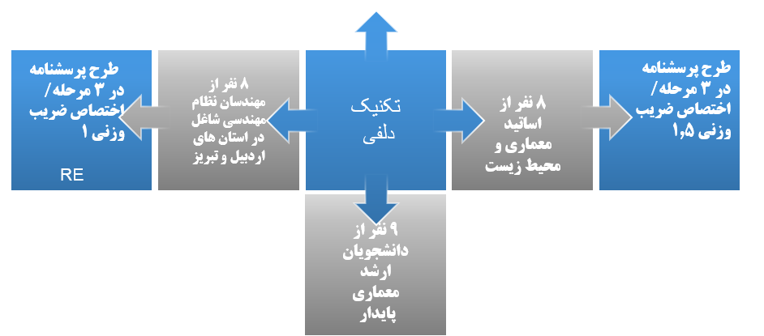
شکل 6. نمودار روند بررسی شاخص‌ها در تکنیک دلفی
طبق اجماع نظر پنل دلفی و همچنین محاسباتی که باتوجه‌به وزن‌دهی به خبرگان و اعضا انجام شد، اولویت‌ها به ترتیب زیر قرار گرفتند.

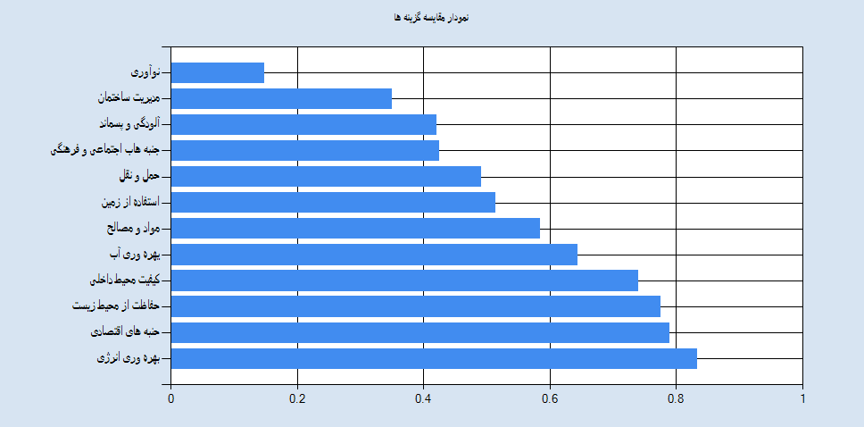
شکل 7. نمودار وزن‌دهی به شاخص‌های پیشنهادی باتوجه‌به نتایج تکنیک دلفی

4- بحث و نتیجه‌گیری
باتوجه‌به یافته‌های پژوهش می‌توان گفت که ضمن مفيدبودن بهره‌گيري از سامانه‌هاي موجود و تجربه‌هاي اجرايي آن‌ها در قالب مرجع و الگوي تدوين سامانۀ بوم، لزوم اولويت‌بندي معيارهاي سامانه‌هاي بين‌المللي مبتني‌بر شرايط منطقه‌اي به جهت مقابله با چالش‌هاي بومي نیز دیده می‌شود.
در تمام سیستم‌های ارزیابی، نقاط اختلاف و شباهت وجود دارد و هرکدام از سیستم‌ها محدودیت‌های خود را دارند و ممکن نیست برای همۀ پروژه‌های منطقه‌ای و دیگر جنبه‌های خاص مانند کیفیت محیط داخل به کار روند. این سیستم‌ها غالباً معیارهای ارزیابی مختلف، روش‌ها و مراحل مختلف را به کار می‌برند. هر سیستمی فواید و نواقص خود را دارد؛ لیکن باتوجه‌به اختلاف‌های بین آن‌ها، بیشتر سیستم‌ها معیارهای مشابهی را برای ارزیابی و رتبه‌بندی به کار می‌برند. شباهت‌ها عبارتند از: 1. کاهش مصرف انرژی، 2. میزان تولید گازهای گلخانه‌ای، 3. تنظیم وزن‌دهی بر اساس کاربری و نیز اختلاف ها عبارتند از: 1. تفاوت معیارها، 2. تفاوت در الگوهای وزن‌دهی، 3. الگوی اختصاص نمره‌ها.
برای رسیدن به یک دیدگاه جامع در طراحی سیستم‌های رتبه‌بندی، می‌توان معیارهای ارزیابی‌کننده را به ۴ دسته تقسیم کرد:
1. معیارهای بیانگر تأثیر ساخت بنا بر محیط: سایت پایدار- مواد و مصالح- آب- انرژی- مدیریت- پسماند.
2. معیارهای بیانگر تأثیر ساخت بر انسان: کیفیت محیط داخلی (آسایش حرارتی- آسایش بصری- آکوستیک و ...)- سلامت- امنیت.
3. معیارهای ناشی از تأثیر محیط بیرون بر پایداری: نوآوری در طراحی- طراحی اقلیمی- طراحی بومی و سنتی
۴-معیارهای اقتصادی.

جدول 2. جدول وزن دهی به شاخصهای پیشنهادی سامانه ارزیابی ساختمانهای پایدار اقلیم سرد و خشک ایران
شاخص(زیر شاخص) | امتیاز |  | شاخص(زیر شاخص) | امتیاز
سایت پایدار | 18 |  | مدیریت: | 5.1
افزایش و گسترش پوشش گیاهی و حفظ و ترمیم آن | 1.2 |  | مدیریت دسترسی های داخلی و خارجی سایت | 1.4
محوطه سازی | 1.1 |  | ارزیابی طراحی سایت | 1.3
انتخاب سایت مناسب با کاربری مورد نظر | 1.1 |  | مانیتورینگ و کنترل | 1.6
به حداکثر رساندن فضای باز | 1.4 |  | مدیریت یگپارچه در مجموعه فرآیند طراحی- اجرا- بهره برداری | 0.8
کاهش آلودگی های نوری | 1.3 |  | کیفیت محیط داخلی: | 16
جلوگیری از پدید آمدن پدیده گرمایی | 1.6 |  | آسایش حرارتی | 0.9
حفظ منظر و چشم انداز | 1.7 |  | آسایش رطوبتی | 1.1
بازسازی سایت های آسیب دیده و آلاینده محیط زیست | 1.7 |  | آسایش صوتی و ارتعاشی | 1.1
حفظ توپوگرافی طبیعی سایت | 2.72 |  | تهویه مناسب | 1.7
کاهش سنگ فرش های سخت در سایت | 1.97 |  | سیستم های اندازه گیری CO2 خروجی و داخلی | 1.4
حفاظت از جنگل – حفاظت از خاک در طول ساخت و ساز | 1.2 |  | مدیریت کیفیت هوای ساختمان در زمان ساخت و بهره برداری | 1.7
بررسی و ارزیابی چرخه زندگی- بررسی و ارزیابی اثرات زیست محیطی | 1 |  | استفاده از مواد با میزان آلایندگی اندک(رنگ- برچسب ها- کف سازی- و ...) | 2.4
مواد و مصالح: | 17.5 |  | کنترل آلاینده های شیمیایی و بیولوژیکی و ذرات خطرناک در فضای ساختمان | 1.7
مصالح سبز | 0.9 |  | کنترل پذیری سیستم های نورپردازی – تهویه حرارتی-... | 1.6
استفاده از مصالح تولیدکنندگان و کارخانه های مجاز و معتبر | 1.76 |  | تامین نور مناسب | 1.2
استفاده از سیستم و مصالح پیش ساخته و خشک | 2.56 |  | تامین منظر مناسب | 0.9
استفاده مجدد از مصالح | 1.5 |  | امنیت | 16
طراحی بر اساس استفاده حداقل از مصالح | 1.4 |  | امنیت در برابر زلزله –سیل- رانش- باد های سهمگین: | 2.6
سیستم مدولار | 1.84 |  | سیک سازی ساختمان | 2.2
استفاده از محصولات پایدار | 1.4 |  | سیستم های هشدار لرزه ای | 1.3
استفاده از مواد و مصالح یا سرعت تجدید بالا | 1.2 |  | استفاده از سازه های جدید با قابلیت تحمل زلزله | 1.6
اجتناب از CFC | 2.07 |  | استفاده از سازه های یکپارچه | 2.3
استفاده از مواد با خطرات یهداشتی پـائين | 1.7 |  | استفاده از بادبند با سنسور های حرکتی | 1.9
توجه به چرخه ی زندگی منابع هنگام انتخاب و تعیین مواد | 1.2 |  | سیستم ها ی حفاظتی و ضد سرقت: | 1.4
آب: | 20.8 |  | درب و پنجره های ضد سرقت | 1.1
بهینه سازی مصرف آب | 1.6 |  | دوربین های مدار بسته و سایر امکانات کنترل فضا | 1.7
پایش مصرف آب | 1.3 |  | سلامت: | 9
سنجش و پیشگیری از نشت آب | 1.76 |  | اطمینان از کیفیت آب مصرفی | 1.7
مدیریت آب خاکستری | 1.86 |  | اطمینان از تهوبه مطبوع و کنترل تهویه و درجه رطوبت داخلی | 2
جمع آوری آب باران | 3 |  | کنترل شاخص های بصری و حرارتی | 1.8
استفاده از لوازم و فناوری های کاهش مصرف آب | 2.02 |  | کنترل نحوه دفع ضایعات پسماند ها و فاضلاب | 1.7
آبیاری قطره ای | 1.3 |  | جداسازی محیط ها با آلودگی های شیمیایی و یا ذرات خطرناک از فضاهای دیگر | 1.8
استفاده از گباهان با نیاز کم آبیاری در طراحی فضای سبز داخلی و خارجی | 1.2 |  | نوآوری در طراحی: | 1.5
بازیافت فاضلاب یا استفاده از فناوری های خلاقانه | 1.4 |  | نوآوری در ساخت و ساز و تکنیک های نوین طراحی | 1.5
استفاده مجدد از آب | 0.9 |  | طراحی اقلیمی | 25
استفاده کار آمد از آب در فرآیند ساخت و ساز | 1.78 |  | بهره گیری بهینه از تابش خورشبد | 2.3
عدم استفاده از آب شرب شهری برای آبیاری و شست و شو | 2.68 |  | جلوگیری از ایجاد تونل باد در فضاهای داخلی و خارجی- | 0.8
انرژی: | 18.3 |  | بادشکن های زمستانی | 1.5
بهینه سازی مصرف | 1.5 |  | امکان مسدود سازی تهویه در فصل های سرد | 2.3
پایش مصرف | 1.84 |  | طراحب پلان ها ی فشرده و منفرد | 1.3
سیستم کنترل هوشمند ساختمان | 1.3 |  | کاهش سایه در شریان ها | 1.7
استفاده از انرژی های تجدید پذیر | 3 |  | جهت گیری شرقی- غربی بنا ها | 2.5
تجهیزات با برچسب انرژی | 1.88 |  | درختان خزان پذیر در پوشش گیاهی سایت و اطراف بازشو ها و نورگیر ها | 1.6
استفاده از انواع سایبان | 1.3 |  | معماری داخلی و مبلمان فشرده | 1.3
فضای خشک کردن لباس | 1 |  | به حداقل رساندن سطوح خارجی و سطوح جانبی | 1.9
جلوگیری و کاهش تولید NOX , و SOX | 1.3 |  | استفاده از مزایای گرمای زمین | 1.4
استفاده از کنتر مجزا برای سنجش میزان مصرف | 1.5 |  | استفاده از مصالح با ظرفیت حرارتی بالا | 0.9
کنترل روشنایی با انواع سنسور ها | 1.5 |  | استفاده اصولی از سایبان های متجرک | 1.6
استفاده از جداره سبز | 1.6 |  | کاربرد رنگ ها ی تیره و سطوح غیر صیغلی در بدنه ها | 1.6
استفاده از لوازم نوری با بهره وری بالا | 1.86 |  | انتخاب سایت بر روی شیب های رو به جنوب | 0.9
پسماند: | 12.7 |  | کاهش سطح بام | 1.7
کاهش زباله در ساخت و ساز | 2.15 |  | طراحی بومی و سنتی | 4.2
ذخیره سازی و بازیافت | 1.2 |  | توجه به کیفیت اجتماعی و فرهنگی در طراحی | 1.7
استفاده مجدد از ساختمان | 1.3 |  | استفاده از مصالح بومی و مصالح موجود در منطقه | 2.5
نگهداشتن سقف و سازه اصلی در صورت نیاز به نوسازی | 1.5 |  | معیار های اقتصادی: | 4.3
استفاده از مصالح بازیافتی | 0.7 |  | کاهش هزینه های ساخت | 1.9
استفاده از فناوری های نوین دفع زباله و پسماند | 1.7 |  | کاهش هزینه های اولیه ۰ | 1.3
مدیریت مواد دورریختنی | 2.66 |  | کاهش هزینه های زمان بهره برداری (جبران هزینه های اولیه طی ۵ – ۱۰ سال پس از بهره برداری ) | 1.1
استفاده مجدد و قابلیت استفاده مجدد | 1.5
حمل و نقل: | 7.72
دسترسی به شیکه حمل و نقل | 1.78
تسهیلات استفاده از دوچرخه | 1.4
استفاده از ماشبن های برقی و هیبریدی | 1
افزایش دسترسی به شیکه حمل و نقل عمومی | 1.74
دسترسی معلولین | 0.8
دسترسی به امکانات رفاهی و فضاهای خدماتی | 1

6- تقدیر و تشکر
این مقاله برگرفته از رساله دکتری الهه نوری به راهنمایی دکتر وحید قبادیان است. این پژوهش با پشتیبانی شورای ساختمان سبز ایران به انجام رسیده که بدین وسیله از ایشان تشکر و قدر دانی می شود.

7- منابع
- بیات، پ.، حیدری، م.، آزادگان، ص.، و غیبی، ص. (1394). ارزیابی نقش عوامل اقلیم و طبیعت مناطق سردسیر در راه دستیابی به معماری پایدار. اولین کنفرانس بین‌المللی یافته‌های نوین علوم و تکنولوژی.
- پیله وروطن دوست، م.، تهرانی فر، ع.، و کاظمی، ف. (1397). تاثیرگونه های بومی ایران در سیستم بام سبز بر تعدیل دمایی و ذخیره انرژی ساختمان. چهارمین کنفرانس بین المللی رویکردهای نوین در نگهداشت انرژی
- حیدری، ش.، غفاری، ش. (1389). منطقۀ راحتی در اقلیم سرد و خشک ایران. نشریۀ هنرهای زیبا-معماری و شهرسازی، 2(44)، 37-42.
- رضایی، ن.، جهانگیریان، و. (1392). ساختمان‌های سبز و به‌کارگیری آن‌ها در ابران و جهان. سومین کنفرانس بین‌المللی رویکردهای نوین در نگهداشت انرژی.
- رضوي، ا. (1395). برنامه‌ریزی در جهت معماری اقلیمی با بهره‌گیری از شاخص‌های بیوکلماتیک به‌منظور توسعه پایدار. ادارۀ کل هواشناسی خراسان رضوی.
- شقاقی، ش.، مفیدی، م. (1387). رابطه توسعه پايدار و طراحي اقليمي بناهاي منطقه سرد و خشك (مورد مطالعاتي تبريز). علوم و تكنولوژي محيط زيست، 10(3)، 105-120.
- فرزادی‌پور، س.، احسانی‌مهر، ا. (1394). بررسی نحوۀ ارزیابی و شرح معیارهای ساختمان‌های پایدار بر اساس طرح ارزیابی ساختمان‌های پایدار انگلستان، BREEAM. کنفرانس بین‌المللی معماری، شهرسازی، عمران و محیط‌زیست؛ افق‌های آینده، نگاه به گذشته.
- قمشه، ا.، و رضایی، ع. (1395). معماری در اقلیمهای مختلف،دومین همایش بهینه سازی مصرف سوخت در ساختمان،تهران،https://civilica.com/doc/2425
- محمدزاده، ر. (1389). بررسی نقش برنامه‌ریزی فیزیکی در کاهش آلودگی صوتی. انسان و محیط‌زیست، 2(13)، 21-28.
- مختارزاده، ص.، موسوی، م. (1395). بررسی الزامات مبحث نوزدهم مقررات ملی ساختمان در مجتمع‌های مسکونی کلانشهر تبریز. اولین مسابقۀ کنفرانس بین‌المللی جامع علوم مهندسی در ایران.
- نقاشیان، ی.، بویه، م.، توکلی، ی. (1391). ارائۀ یک مدل پیشنهادي براي سامانۀ ارزیابی پایداري ساختمان سبز در ایران. دومین کنفرانس بین‌الملی رویکردهای نوین در نگهداشت انرژی. https://civilica.com/doc/222430
- هدایتی راد، ف.، شبانکاری، م.، ضرغامیان، م. (1395). ارزیابی شاخص‌های زیست اقلیمی مؤثر بر آسایش انسان (مطالعۀ موردی: منطقه آزاد اروند). فصلنامۀ علوم و تکنولوژی محیط‌زیست، 4(18)، 21-41 .
- مفیدی، م. (1998). طراحی شهری اقلیمی. رساله دکترا، دانشگاه شفیلد، انگلستان.
- Abel, C. (2012). Architecture and identity. Routledge.
- Abunimah, A. (2012). Iraq under siege: The deadly impact of sanctions and war. Pluto Press.
- Ali-Toudert, F., Ji, L., Fährmann, L., & Czempik, S. (2020). Comprehensive assessment method for sustainable urban development (CAMSUD)-a new multi-criteria system for planning, evaluation and decision-making. Progress in Planning, 140, 100430.
- Alyami, S. (2015). The development of sustainable assessment method for Saudi Arabia built environment (Doctoral dissertation, Cardiff University).
- Berezin, Y., Gozolchiani, A., Guez, O., & Havlin, S. (2012). Stability of climate networks with time. Scientific reports, 2(1), 1-8.
- Cole, R. J. (2005). Building environmental assessment methods: redefining intentions and roles. Building Research & Information, 33(5), 455-467.
- Nguyen, B. K., & Altan, H. (2012). Tall-building Projects Sustainability Indicator (TPSI): A new design and environmental assessment tool for tall buildings. Buildings, 2(2), 43-62.
- Hegger, M., Fuchs, M., Stark, T., & Zeumer, M. (2012). Energy manual: sustainable architecture: Walter de Gruyter.
- Ismaeel, W. S. (2019). Drawing the operating mechanisms of green building rating systems. Journal of Cleaner Production, 213, 599-609.
- Kim, J. T., & Todorovic, M. S. (2013). Towards sustainability index for healthy buildings—Via intrinsic thermodynamics, green accounting and harmony. Energy and Buildings, 62, 627-637.
- Klinger, C., & Mayer, B. (2016). The Neighboring Column Approximation (NCA)–A fast approach for the calculation of 3D thermal heating rates in cloud resolving models. Journal of Quantitative Spectroscopy and Radiative Transfer, 168, 17-28.
- Liu, K., & Leng, J. (2021). Quantified CO2-related indicators for green building rating systems in China. Indoor and Built Environment, 30(6), 763-776.
- social housing: The comparison of the Mexican funding program for housing solutions and building sustainability rating systems. Building and environment, 133, 103-122.
- Li, C. Z., Lai, X., Xiao, B., Tam, V. W., Guo, S., & Zhao, Y. (2020). A holistic review on life cycle energy of buildings: An analysis from 2009 to 2019. Renewable and Sustainable Energy Reviews, 134, 110372.
- Zuo, J., & Zhao, Z. Y. (2014). Green building research–current status and future agenda: A review. Renewable and sustainable energy reviews, 30, 271-281.

Comparison of rating systems of sustainable buildings in order to develop indicators for assessing the stability of cold and dry climate in Iran

Elahe Nouri Segherlou¹, Vahid Ghobadian²

1. Assistant Professor, Department of Architecture, College of Arts and Architecture, Shahr-e-Qods Branch, Islamic Azad University, Tehran, Iran (Corresponding Author).
e.segherlou@qodsiau.ac.ir

2. Assistant Professor, Department of Architecture, College of Arts and Architecture, Central Tehran Branch, Islamic Azad University, Tehran, Iran.
Vah.Qobadiyan@iauctb.ac.ir

Abstract
Today, we face numerous and diverse indicators in the discussion of sustainability. These indicators link sustainability to other concepts such as welfare, health, social cohesion, and they are also considered in the activities of design and planning time, construction, and operation. So, designing a sustainability assessment system for different regions of Iran is necessary and helpful to develop this country. The purpose is to show "the non-generalizability of international systems for use in different regions and climates and" the need to localize evaluation systems " and also emphasize the need to design an evaluation system according to the problems and facilities of the context, Attention to spatial capacities, modeling of traditional sustainable climate architecture as well as cold and dry climate ecological studies of Iran. This study first tries to prove the nature of these systems by analyzing the basis of production of stability assessment systems and the roots of the weighting of international, indigenous, and regional systems. Then, compile the structure and architectural elements of the hot and dry climate according to the basic stability indicators. To meet the aim, first, studying the existing evaluation systems as a case study shows that in all systems, even systems are known as international, regional coefficients are effective in weighting the indicators. Also, they are designed based on a regional context.
Based on the research findings and the reviewed systems, the coefficients of headings and indicators are mainly based on regional indicators. Therefore, this system cannot be generalized to other regions, despite the claim of international design. By analyzing the findings from the Delphi technique and examining the climatic and social situation of the cold and dry climate of Iran, the proposed indicators for the cold and dry climate were introduced.

Keywords: cold and dry climate, sustainability assessment systems, localization requirement, regional coefficients.



- BRE Environmental Assessment Method (BREEAM)
Gold
- volatility منظور از نوسان و پویایی بازار، مقدار دامنۀ نوسانات قیمت یک دارایی طی یک دورۀ زمانی خاص (روزانه، هفتگی، ماهانه و …) است. به‌عبارت‌دیگر نوسانات نشان می‌دهد که قیمت ابزار مالی ممکن است در یک زمان مشخص، احتمالاً چه مقدار افزایش یا کاهش یابد.
- passive
- greywateR
- GREEN STAR
- GREEN MARK
- مفهوم اعتبارات RP در سیستم‌های رتبه‌بندیLEED 2009 برای ایجاد انگیزه برای دستیابی به اعتباراتی که به اولویت‌های محیطی، برابری اجتماعی و بهداشت عمومی از نظر جغرافیایی خاص می‌پردازند، معرفی شده است.
- به نقل از سایت سازمان هواشناسی https://www.irimo.ir/far/index.php
- bio climate

